PRAKTEK KERJA LAPANGAN



Oleh :

DWI NURI MEITA ISWAHYUNING 20105520024

PROGRAM STUDI ILMU ADMINISTRASI NEGARA FAKULTAS ILMU SOSIAL DAN ILMU POLITIK UNIVERSITAS ISLAM BALITAR BLITAR
BLITAR 2023

PRAKTEK KERJA LAPANGAN

Diajukan untuk memenuhi salah satu persyaratan Menyusun Karya Ilmiah I (Skripsi)

Oleh :

DWI NURI MEITA ISWAHYUNING 20105520024

PROGRAM STUDI ILMU ADMINISTRASI NEGARA FAKULTAS ILMU SOSIAL DAN ILMU POLITIK UNIVERSITAS ISLAM BALITAR BLITAR
BLITAR 2023

i

PENERAPAN SISTEM E-RETRIBUSI UNTUK PENINGKATAN PENDAPATAN ASLI DAERAH
DI KABUPATEN BLITAR

Oleh :

Nama : DWI NURI MEITA ISWAHYUNING NIM 20105520024
Jurusan : Ilmu Administrasi Negara

Telah diperiksa dan disetujui untuk diuji : Blitar, 11 Desember 2023

Mengetahui, | Menyetujui,
Ketua Jurusan Ilmu Administrasi Negara, | Pembimbing
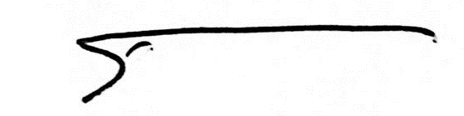  EKO ADI SUSILO, S.E., M.M | 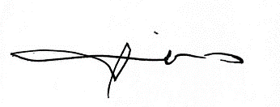  SUTOWO, S.Sos., M.A.P
NIDN. 0704046605 | NIDN. 0709027401

1

PENERAPAN SISTEM E-RETRIBUSI UNTUK PENINGKATAN PENDAPATAN ASLI DAERAH
DI KABUPATEN BLITAR

Oleh:

Nama : DWI NURI MEITA ISWAHYUNING NIM 20105520024
Jurusan : Ilmu Administrasi Negara
Telah dipertahankan di depan majelis penguji pada tanggal 2023
dan dinyatakan memenuhi syarat untuk diterima.

Penguji 1 | Penguji 2
  FANDU DYANGGA PRADETA, M. Pd | SUTOWO, S.Sos., M.A.P
NIDN. 0702079101 | NIDN. 0709027401

Mengetahui, | Mengesahkan,
Ketua Jurusan Ilmu Administrasi Negara | Dekan Fakultas Ilmu Sosial dan Politik

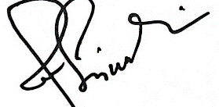

EKO ADI SUSILO, SE., MM | Dr. ENDAH SISWATI, S.IP., M.SW
NIDN. 0704056605 | NIDN. 0705077101

2

Saya yang bertanda tangan dibawah ini :

Nama : DWI NURI MEITA ISWAHYUNING NIM 20105520024
Fakultas : Ilmu Sosial dan Politik Program Studi : Ilmu Administrasi Negara
Menyatakan dengan sebenarnya bahwa karya ilmiah yang berjudul “Penerapan Sistem E-Retribusi Untuk Peningkatan Pendapatan Asli Daerah di Kabupaten Blitar”, yang saya tulis ini benar- benar merupakan hasil karya saya sendiri bukan merupakan pengambil-alihan tulisan atau pikiran orang lain yang saya akui sebagai pikiran saya sendiri, baik sebagian atau keseluruhan kecuali dalam bentuk kutipan yang telah saya sebut sumbernya.
Apabila kemudian hari terbukti atau dapat dibuktikan PKL ini hasil jiplakkan, saya bersedia menerima sanksi atas perbuatan tersebut.

Blitar, 11 Desember 2023 Yang membuat pernyataan,

DWI NURI MEITA ISWAHYUNING

3

Alhamdulillahi Rabbil’alamin Puji syukur penulis panjatkan kehadirat Allah SWT atas segala kasih dan karunia yang dilimpahkan Nya sehingga penulis dapat menyelesaikan laporan PKL dengan judul “Penerapan Sistem E-Retribusi Untuk Peningkatan Pendapatan Asli Daerah di Kabupaten Blitar”,
Laporan PKL ini disusun guna memenuhi tugas dan persyaratan dalam meraih gelar Sarjana Ilmu Administrasi Negara di Fakultas Ilmu Sosial dan Politik, Universitas Islam Balitar.
Penulisan PKL ini tidak akan berjalan lancar tanpa adanya doa, bantuan, dan dorongan dari berbagai pihak. Untuk itu penulis ingin mengucapkan terima kasih kepada :
- Bapak Dr. Soebiantoro, M.Si, selaku Rektor Universitas Islam Balitar Blitar.
- Ibu Dr. Endah Siswati, S.I.P., M.S.W., selaku Dekan Ilmu Sosial dan Politik yang telah memberikan bimbingan dan arahan.
- Bapak Eko Adi Susilo, SE., MM., selaku Ketua Prodi IlmuAdministrasi Negara yang telah memberikan pengarahan dan bimbingan pada penulis.
- Bapak Sutowo, S.sos., M.A.P selaku pembimbing yang telah memberikan pengarahan dan bimbingan pada penulis.
- Bapak Darmadi, S.Sos., M.Si. selaku Kepala Dinas Perindustrian dan Perdagangan Kabupaten Blitar yang telah menerima dan mengizinkan penulis untuk melakukan kegiatan praktek kerja lapangan di Dinas Perindustrian dan Perdagangan Kabupaten Blitar. Terima kasih atas segala bantuan selama penulis melakukan kegiatan praktek kerja lapangan atas kesabaran dan perhatian yang beliau berikan.
- Orang tua penulis yang tidak pernah luput memberikan doa dan motivasi sehingga penulis selalu semangat dan berusaha yang sebaik mungkin dalam kuliah dan menimba ilmu di kampus.
- Terimakasih untuk teman-teman yang telah memberikan dukungan spiritual dan senantiasa mendukung terselesaikannya Laporan Praktik Kerja Lapangan ini.
- Dan semua pihak yang telah turut membantu penulis, baik langsung maupun tidak langsung. Penulis hanya dapat mengucapkan terima kasih dengan tulus.

4

Penulis menyadari laporan Praktik Kerja Lapangan ini masih ada kekurangan dan masih jauh dari kata sempurna. Oleh karena itu penulis mengharapkan kritik dan saran demi kesempurnaan tulisan ini. Semoga bermanfaat bagi mahasiswa Ilmu Administrasi Negara khususnya dan para pembaca pada umumnya.

Blitar, 11 Desember 2023

DWI NURI MEITA ISWAHYUNING

5

DAFTAR ISI

Halaman Judul i
Halaman Persetujuan 1
Halaman Pengesahan 2
Surat Pernyataan 3
Kata Pengantar 4
Daftar Isi 6
Daftar Gambar 9
Daftar Tabel 10
PENDAHULUAN 14
  - Latar Belakang 14
  - Rumusan Masalah 4
  - Tujuan Penelitian 4
  - Manfaat Penelitian 4
    - Bagi Mahasiswa 4
    - Bagi Universitas Islam Balitar 5
    - Bagi Dinas Perindustrian dan Perdagangan Kabupaten Blitar 5
BAB II 6
TINJAUAN PUSTAKA 6
  - Pengertian Penerapan 6
  - Pengertian Sistem 6
    - Karakteristik Sistem 7
    - Klasifikasi Sistem 9
  - Pengertian Retribusi 10
    - Retribusi Jasa Umum 11
    - Retribusi Jasa Usaha 12
6
    - Retribusi Perizinan Tertentu 13
  - Pengertian E-Retribusi Pasar 13
  - Pengertian Peningkatan 15
  - Pendapatan Asli Daerah (PAD) 15
  - Hubungan Sistem E-Retribusi dengan PAD 16
BAB III 18
METODE PRAKTIK KERJA LAPANGAN 18
  - Tempat dan Waktu Praktik Kerja Lapangan (PKL) 18
  - Narasumber 18
  - Metode Kegiatan 18
  - Metode Pengumpulan Data 19
  - Jadwal Praktik Kerja Lapangan (PKL) 19
BAB IV 22
HASIL DAN PEMBAHASAN 22
  - Hasil 22
    - Gambaran Umum Dinas Perindustrian dan Perdagangan 22
    - Visi dan Misi 24
    - Tugas Pokok dan Fungsi 26
    - Struktur Organisasi 31
  - Pembahasan 32
    - Dampak pembayaran E-retribusi terhadap Pendapatan Asli Daerah di Kabupaten Blitar 32
    - Hambatan dalam penerapan sistem E-retribusi pasar di Kabupaten Blitar 41
BAB V 43
PENUTUP 43
7
  - Kesimpulan 43
  - Saran 43
DAFTAR PUSTAKA 45
LAMPIRAN 46

8

Gambar 4.1 | Kantor Disperindag Kabupaten Blitar………………………………
Gambar 4.2 | Wilayah Kerja Disperindag Kabupaten Blitar………………………
Gambar 4.3 | Bagan Struktur Organisasi Disperindag Kabupaten Blitar………….
Gambar 4.4 | Kartu E-Retribusi…………………………………………………...
Gmbar 4.5 | Petunjuk Teknis Aplikasi E-Retribusi………………………………
Gambar 4.6 | Bukti Transaksi Pembayaran E-Retribusi…………………………...

9

Tabel 3.1 Jadwal Aturan PKL…………………………………………………. Tabel 3.2 Jadwal Kegiatan saat PKL…………………………………………..
Tabel 4.1 Target dan Realisasi Retribusi Pasar Kabupaten Blitar

Tahun 2021-2023…………………………………………………...........................

10

Lampiran 1 Surat Izin Pkl Dari Universitas Islam Balitar………………………. Lampiran 2 Surat Izin Pkl Dari Dinas………………………………………… Lampiran 3 Surat Izin Pkl Dari Bakesbangpol………………………………….. Lampiran 4 Jadwal Kegiatan Pkl………………………………………………... Lampiran 5 Lembar Bimbimban……………………………………………….. Lampiran 6 Surat Keterangan Pkl……………………………………………….. Lampiran 7 Lembar Penilaian Pkl………………………………………………. Lampiran 8 Sertifikat Pkl………………………………………………………... Lampiran 9 Data Profil Pasar Kabupaten Blitar………………………………… Lampiran 10 Data Tarif E-Retribusi ……………………………………………

11

DWI NURI MEITA ISWAHYUNING. 20105520024. Penerapan Sistem E-
Retribusi terhadap Peningkatan Pendapatan Asli Daerah Kabupaten Blitar. Di bawah Bimbingan: Sutowo, S. Sos., M. A. P.
Praktik Kerja Lapangan (PKL) dilaksanakan di Dinas Perindustrian dan Perdagangan Kabupaten Blitar, berlokasi di Jalan Raya Kediri Nomor 18 Kecamatan Sanankulon Kabupaten Blitar. Waktu yang dibutuhkan oleh mahasiswa dalam melaksanakan Praktik kerja Lapangan (PKL) yaitu selama 30 hari. Praktikan melaksanakan Praktik Kerja Lapangan (PKL) di Dinas Perindustrian dan Perdagangan Kabupaten Blitar pada Bidang Pngelolaan dan Pengembangan Pasar. Bidang Pengelolaan dan Pengembangan Pasar mempunyai tugas membantu Kepala Dinas dalam menyelenggarakan sebagian urusan pemerintahan bidang pengelolaan dan pengembangan pasar serta merumuskan, menyusun, dan melaksanakan kebijakan teknis serta pemberdayaan pengembangan bidang pengelolaan dan pengawasan pasar. Salah satu jenis pengelolaan yang dilakukan oleh bidang pasar yaitu sistem penarikan retribusi. Kebijakan baru yang ditetapkan oleh Disperindag dan Pemerintah Kabupaten Blitar terkait penarikan retribusi yaitu yaitu sistem penarikan retribusi berbasis elektronik/digital atau yang disebut dengan sistem e- retribusi. Adanya sistem e-retribusi diharapkan bisa meningkatkan pendapatan retribusi agar target PAD Kabupaten Blitar tercukupi. Tujuan praktikan dalam menulis laporan Praktik Kerja Lapangan (PKL) ini adalah untuk mengetahui pengaruh penerapan e-retribusi dan faktor penghambat penerapan sistem e- retribusi.
Adapun metode yang digunakan pada Praktik Kerja Lapangan (PKL) menggunakan: 1) metode Partisipatif yang mana praktikan berpartisipasi secara langsung dalam serangkaian kagiatan yang ada di Dinas Perindustrian dan Perdagangan Kabupaten Blitar, 2) Wawancara dan observasi langsung kepada pihak-pihak yang terkait dalam penyusunan laporan ini.
Kata kunci: Sistem, Penerapan, E-Retribusi, Peningkatan, Pendapatan Asli Daerah Kabupaten Blitar

12

SUMMARY
DWI NURI MEITA ISWAHYUNING. 20105520024. Implementation of The E-
Retribution Original Regional Income of BlitarRegency. The Advicer: Sutowo, S. Sos., M. A.P.
Field Work Practices (PKL) are carried out at the Blitar Regency Industry and Trade Service, located on Jalan Raya Kediri Number 18, Sanankulon District, Blitar Regency. The time required for students to carry out Field Work Practices (PKL) is 30 days. Practitioner carries out Field Work Practices (PKL) at the Blitar Regency Industry and Trade Service in the Field of Market Management and Development. The Market Management and Development Sector has the task of assisting the Head of Service in carrying out some government affairs in the field of market management and development as well as formulating, compiling and implementing technical policies as well as empowering development in the field of market management and supervision. One type of management carried out by the market sector is the levy collection system. The new policy established by the Department of Industry and Trade and the Blitar Regency Government regarding the collection of levies is an electronic/digital based levy collection system or what is called the e-retribution system. It is hoped that the e-retribution system will increase levy income so that Blitar Regency's PAD target is met. The aim of the practitioner in writing this Field Work Practice (PKL) report is to determine the effect of implementing e-retribution and the factors inhibiting the implementation of the e-retribution system.
The methods used in Field Work Practices (PKL) use: 1) Participatory methods in which practitioners participate directly in a series of activities at the Blitar Regency Industry and Trade Service, 2) Interviews and direct observations with the parties involved in the preparation this report.
Keywords: System, Implementation, E-Retribution, Increase, Original Regional Income of Blitar Regency.

13

BAB I PENDAHULUAN

Latar Belakang
Pada era globalisasi saat ini kita hidup di era teknologi dan digital, sehingga kita harus melek teknologi untuk menghadapi persaingan yang semakin meningkat. Pada era digital, manusia secara umum memiliki gaya hidup baru yang tidak bisa dilepaskan dari perangkat yang serba elektronik seperti handphone, laptop, dan perangkat digital lainnya. Teknologi menjadi alat yang mampu membantu sebagian besar tugas maupun pekerjaan yang dilakukan manusia, peran tersebutlah yang membawa peradaban manusia memasuki era digital. Permasalahan yang dihadapi oleh pemerintah saat ini tidak hanya dalam bidang teknologi tetapi juga di bidang ekonomi.
Dalam rangka upaya meningkatkan perekonomian di Kabupaten Blitar, pemerintah daerah melakukan berbagai kebijakan untuk bisa memenuhi kesejahteraan masyarakat. Salah satunya pada Dinas Perindustrian dan Perdagangan khususnya di bidang pengelolaan dan pengembangan pasar. Dinas Perindustrian dan Perdagangan merupakan unsur pelaksana urusan pemerintahan yang menjadi kewenangan daerah di bidang perdagangan dan urusan pemerintahan yang menjadi kewenangan daerah di perangkat daerah yang mengurusi urusan pemerintahan yang menjadi kewenangan daerah di bidang perindustrian serta tugas pembantuan. Bidang pengelolaan dan pengembangan pasar menerapkan kebijakan baru pada tahun ini yaitu sistem pembayaran retribusi pasar secara elektronik. Pelayanan publik berbasis digital yang lebih dikenal dengan istilah e-government atau e-governance

14

untuk mencapai good governance merupakan terobosan untuk menekan biaya sosial dan biaya ekonomi serta meningkatkan efisiensi bidang pelayanan masyarakat termasuk para pelaku bisnis sebagai pihak yang berhak untuk mendapatkan pelayanan dari pemerintah
Dinas Perindustrian dan Perdagangan Kabupaten Blitar berwenang dalam mengelola 13 (tiga belas) pasar tradisional yang tersebar di wilayah Kabupaten Blitar. 13 pasar tersebut yaitu pasar Wlingi, pasar Kesamben, pasar Lodoyo, pasar Srengat, pasar Kademangan, pasar Kanigoro, pasar Talun, pasar Sidorejo, pasar Garum, pasar Nglegok, pasar Doko, pasar Ngembul, pasar Gandusari, dengan total jumlah pedagang sebanyak 4.612 pedagang (Dinas Perindustrian dan Perdagangan Kabupaten Blitar, 2023)
Berbicara tentang pasar tidak lepas dari retribusi pasar yang harus dibayarkan oleh setiap pedagang di setiap harinya. Retribusi pasar merupakan salah satu retribusi daerah yang masuk pada kategori retribusi jasa umum, dengan penarikan uang jasa terhadap pemakaian fasilitas oleh pemerintah berupa kios, los dan pelataran. Sebelum diterapkannya sistem E-retribusi proses pemungutan retribusi di pasar masih menggunakan metode manual yaitu petugas pemungut retribusi berkeliling dari satu pedagang ke pedagang lainnya untuk melakukan penarikan retribusi menggunakan karcis kemudian pedagang membayarnya dalam bentuk uang tunai. Metode tersebut bisa dikatakan kurang efektif karena penghitungan dan penyetoran retribusi dilakukan secara tunai melalui teller Bank Jatim oleh petugas sehingga rawan terjadi kesalahan penghitungan dan terjadinya kecurangan dari oknum petugas atau pedagang.

Besaran tarif retribusi telah diatur pada Peraturan Daerah Nomor 1 Tahun 2017 tentang perubahan atas Peraturan Daerah Kabupaten Blitar Nomor 23 Tahun 2011 Tentang Retribusi Jasa Umum. Akan tetapi presentase pemenuhan target tersebut belum maksimal. Presentase pemenuhan target retribusi pasar dalam kurun waktu 3 (tiga) tahun terakhir, pada tahun 2020 pemenuhan retribusi pasar sebesar 86,07%, tahun 2021 pemenuhan retribusi pasar sebesar 63,63% dan tahun 2022 pemenuhan retribusi pasar sebesar 42,89%. Pada 3 (tiga) tahun terakhir dapat diketahui bahwa masih belum dapat memenuhi target yang telah ditetapkan.
Kendala utama kurang efektif dan efisiennya pemungutan retribusi secara manual menggunakan karcis menjadi faktor kunci yang kemudian dijabarkan lebih luas menjadi isu target pendapatan retribusi pasar belum tercapai. Dengan demikian pasar tradisional di Kabupaten Blitar harus mampu bergerak ke arah digitalisasi teknologi terkait pemungutan retribusi. Berdasarkan Undang-Undang Nomor 34 Tahun 2004 tentang Perimbangan Keuangan Antara Pusat dan Daerah pada Pasal 1 angka 18, Pendapatan Asli Daerah atau PAD adalah pendapatan daerah yang dipungut berdasarkan peraturan daerah sesuai dengan peraturan perundang-undangan. Sumber- sumber PAD antara lain pajak daerah, retribusi daerah, hasil pengelolaan kekayaan daerah yang di pisahkan dan lain-lain. Salah satu sektor yang berpotensi dapat meningkatkan Pendapatan Asli Daerah (PAD) Kabupaten Blitar adalah retribusi pasar. Berdasarkan data dari Badan Pendapatan Daerah Kabupaten Blitar (2021), rata-rata kontribusi retribusi pelayanan pasar umum terhadap total retribusi adalah sebesar 23, 10%.

Berdasarkan uraian di atas maka penulis menyusun Laporan Praktik Kerja Lapangan ini dengan judul ”Penerapan E-Retribusi Untuk Peningkatan Pendapatan Asli Daerah di Kabupaten Blitar”.

Rumusan Masalah

Berdasarkan latar belakang di atas dapat dibuat rumusan masalah sebagai berikut:
- Bagaimana dampak pembayaran E-retribusi pasar terhadap peningkatan Pendapatan Asli Daerah di Kabupaten Blitar?
- Apa saja hambatan dalam penerapan sistem E-retribusi pasar di Kabupaten Blitar?

Tujuan Penelitian
Berdasarkan rumusan masalah di atas penyusunan laporan ini memiliki tujuan:
- Untuk mengetahui dampak pembayaran E-retribusi pasar terhadap Pendapatan Asli Daerah di Kabupaten Blitar.
- Untuk mengetahui kendala-kendala dalam penerapan sistem E- retribusi pasar di kabupaten Blitar.

Manfaat
Adapun kegunaan Praktik Kerja Lapangan adalah sebagai berikut:

Bagi Mahasiswa
Program Praktik Kerja Lapangan ini berguna untuk mahasiswa agar dapat beradaptasi dengan dunia kerja dan dapat menerapkan teori selama perkuliahan dengan penerapan langsung ke lapangan. Program

Praktik Kerja Lapangan ini dapat memberikan persiapan secara matang kepada para mahasiswa untuk menghadapi dunia kerja. Dengan Program Praktik Kerja Lapangan mahasiswa mengembangkan senua ilmu yang telah di dapat selama perkuliahan agar berguna untuk ke depannya.

Bagi Universitas Islam Balitar
Program Praktik Kerja Lapangan ini diharapkan dapat menjalin kerja sama yang baik antara Universitas Islam Balitar dengan Dinas Perindustrian dan Perdagangan Kabupaten Blitar.

Bagi Dinas Perindustrian dan Perdagangan Kabupaten Blitar
Dengan adanya Program Praktik Kerja Lapangan ini bisa membantu kinerja yang ada dan bisa mengetahui serta mengatasi permasalahan yang ada di instansi yang terkait.

BAB II TINJAUAN PUSTAKA

Pengertian Penerapan
Menurut beberapa ahli berpendapat bahwa, penerapan adalah suatu perbuatan mempraktekkan suatu teori, metode, dan hal lain untuk mencapai tujuan tertentu dan untuk suatu kepentingan yang diinginkan oleh suatu kelompok atau golongan yang telah terencana dan tersusun sebelumnya.
Pengertian Penerapan Menurut J.S Badudu dan Sutan Mohammad Zain (1996), penerapan adalah hal, cara atau hasil. Adapun menurut Lukman Ali (2011), penerapan adalah mempraktekkan atau memasangkan. Penerapan dapat juga diartikan sebagai pelaksanaan. Sedangkan Riant Nugroho (2014), penerapan pada prinsipnya cara yang dilakukan agar dapat mencapai tujuan yang dinginkan.
Berdasarkan pengertian-pengertian diatas dapat disimpulkan bahwa penerapan adalah suatu perbuatan atau pelaksanaan yang berlandaskan teori dan metode untuk mencapai tujuan dan kepentingan tertentu.

Pengertian Sistem
Menurut Sukamto, dkk (2016) suatu sistem adalah jaringan kerja dari prosedur-prosedur yang saling berhubungan, berkumpulan bersama-sama untuk melakukan sesuatu kegiatan atau menyelesaikan suatu sasaran tertentu. Adapun menurut Abdul Kadir (2014), sistem merupakan sekumpulan elemen yang saling terkait atau terpadu yang dimaksudkan untuk mencapai suatu tujuan. Sedangkan menurut Fatansyah (2015), bahwa sistem adalah sebuah

6

tatanan (keterpaduan) yang terdiri atas sejumlah komponen fungsional (dengan satuan fungsi tugas khusus) yang saling berhubungan dan secara bersama-sama bertujuan untuk memenuhi suatu proses tertentu.
Dari beberapa pengertian di atas, dapat disimpulkan bahwa sistem merupakan sekumpulan elemen, jaringan kerja, serta tatanan atas sejumlah komponen fungsional yang saling berhubungan guna mencapai tujuan yang diharapkan. Sistem Elektronik sesuai dengan Peraturan Bupati Blitar No. 77 tahun 2022 pasal 1 ayat (7) adalah serangkaian perangkat dan prosedur elektronik yang berfungsi mempersiapkan, mengumpulkan, mengolah, menganalisis, menyimpan, penampilkan, mengumumkan mengirimkan, dan/atau menyebarkan informasi elektronik.

Karakteristik Sistem
Dalam sebuah sistem, sistem memiliki karakteristik sistem atau ciri-ciri sistem. Berikut merupakan karakteristik sistem menurut (Hutahaean, 2015) yaitu:
      - Komponen Sistem (Component System)

Suatu sistem terdiri dari sejumlah komponen-komponen yang saling berinteraksi, yang artinya saling bekerja sama membentuk satu kesatuan komponen sistem terdiri dari komponen yang berupa subsistem atau bagian-bagian dari sistem.
      - Batasan Sistem (Boundary System)

Batasan sistem merupakan daerah yang membatasi antara suatu sistem dengan sistem yang lain atau dengan lingkungan luarnya. Batasan sistem ini memungkinkan suatu sistem dipandang

sebagai suatu kesatuan. Batasan suatu sistem menunjukan ruang lingkup (scope) dari sistem tersebut.
      - Lingkungan Luar Sistem (Environment System)
Lingkungan luar sistem adalah diluar batasan sistem yang mempengaruhi operasi sitem. Lingkungan dapat bersifat menguntungkan yang harus tetap dijaga dan merugikan yang harus dijaga dan dikendalikan, kalau tidak akan mengganggu kelangsungan hidup dari sistem.
      - Penghubung Sistem (Interface system)

Penghubung sistem merupakan media penghubung antara satu subsistem dengan subsistem lainnya. Melalui penghubung ini memungkinkan sumber-sumber daya mengalir dari subsistem ke subsistem lain. Keluaran (output) dari subsistem akan menjadi masukan (input) untuk subsistem lain melalui penghubung.
      - Masukkan Sistem (Input System)

Masukan adalah energi yang dimasukkan kedalam sistem, yang dapat berupa perawatan (Maintenance Input).
      - Keluaran Sistem (Output System)

Keluaran sistem adalah hasil dari energi yang diolah dan diklasifikasikan menjadi keluaran yang berguna sisa pembuangan.
      - Pengolahan Sistem (Process System)

Suatu sistem menjadi bagian pengolahan yang akan merubah masukkan menjadi keluaran. Sistem produksi akan mengolah bahan

baku menjadi bahan jadi, sistem akuntansi akan mengolah data menjadi laporanlaporan keuangan.
      - Sasaran Sistem (Objective System)
Suatu sistem pasti mempunyai tujuan (goal) atau sasaran (objective). Sasaran dari sistem sangat menetukan input yang dibutuhkan sistem dan keluaran yang akan dihasilkan sistem.

Klasifikasi Sistem
Sistem yaitu merupakan suatu bentuk integrasi antara satu komponen dengan komponen lain karena sistem memiliki sasaran yang berbeda untuk setiap kasus yang terjadi di dalam sistem tersebut. Oleh karena itu sistem diklasifikasikan dari beberapa sudut pandangan seperti:
      - Sistem abstrak dan sistem fisik.

Sistem abstrak adalah sistem yang berupa pemikiran atau ide- ide yang tidak tampak secara fisik, misalnya sistem teologia, yaitu sistem yang berupa pemikiran tentang hubungan antara manusia dengan Tuhan. Sedangkan sistem fisik merupakan sistem yang ada secara fisik, seperti sistem komputer, sistem produksi, sistem penjualan, sistem administrasi, dan lain sebagainya.
      - Sistem alamiah dan sistem buatan manusia.

Sistem alamiah adalah sistem yang terjadi melalui proses alam, tidak dibuat manusia, misalnya sistem perputaran bumi, terjadinya siang malam dan pergantian musim. Sedangkan sistem buatan manusia yaitu sistem yang melibatkan hubungan hubungan manusia

dengan mesin, yang disebut dengan human machine system. Contohnya sistem informasi berbasis komputer, karena mengkut penggunaan komputer yang berinteraksi dengan manusia.
      - Sistem deterministik dan sistem probabilistik.
Sistem yang beroperasi dengan tingkah laku yang dapat diprediksi disebut sistem deterministik. Sistem komputer adalah contoh dari sistem yang tingkah lakunya dapat dipastikan berdasarkan program-program komputer yang dijalankan. Sedangkan sistem yang bersifat probabilistik adalah sistem yang kondisi masa depannya tidak dapat diprediksi, karena mengandung unsur probabilitas.
      - Sistem terbuka dan sistem tertutup

Sistem tertutup merupakan sistem yang tidak berhubungan dan tidak terpengaruh oleh lingkungan luarnya. Sistem ini bekerja secara otomatis tanpa ada campur tangan dari pihak luar. Sedangankan sistem terbuka merupakan sistem yang berhubungan dan dipengaruhi oleh lingkungan luarnya, yang menerima masukan dan menghasilkan keluaran untuk subsistem lainnya.

Pengertian Retribusi
Terdapat banyak pengertian dari retribusi menurut para ahli diantaranya Siahaan (2013), menyatakan bahwa retribusi daerah, yang selanjutnya disebut retribusi yaitu pemungutan daerah sebagai pembayaran atas jasa atau pemberian izin tertentu yang khusus di sediakan dan atau diberikan oleh pemerintah daerah untuk kepentingan orang pribadi atau badan. Halim

(2007), retribusi juga dapat diartikan sebagai pungutan yang dilakukan oleh pemerintah sebagai akibat adanya kontra prestasi yang diberikan oleh Pemda/pembayaran tersebut didasarkan atas prestasi/pelayanan yang diberikan Pemda yang langsung dinikmati secara perseorangan oleh warga masyarakat dan pelaksanaannya didasarkan atas peraturan yang berlaku. Menurut Munawir (1997), retribusi merupakan iuran kepada pemerintah yang dapat dipaksakan dan jasa balik secara langsung dapat ditunjuk.
Menurut Pasal 1 ayat (28) UU No. 34 Tahun 2000, retribusi adalah pungutan daerah sebagai pembayaran atas jasa atau pemberian izin tertentu yang khusus disediakan dan/atau diberikan oleh pemerintah daerah untuk kepentingan orang pribadi atau badan. Dapat diambil kesimpulan bahwa retribusi merupakan iuran yang wajib dibayaran kepada pemerintah atas jasa atau pemberian izin tertentu serta pelayanan yang diterima perseorangan atau badan.
Retribusi daerah menurut UU No. 34 tahun 2000 dan Peraturan Pemerintah No. 66 tahun 2001 tentang Retribusi Daerah dapat dikelompokkan menjadi 3 (tiga) yaitu retribusi jasa umum, retribusi jasa usaha, dan retribusi perizinan tertentu.

Retribusi Jasa Umum
Retribusi jasa umum, yaitu merupakan retribusi atas jasa yang disediakan atau diberikan oleh pemerintah daerah untuk tujuan kepentingan dan kemanfaatan umum serta dapat dinikmati oleh orang pribadi atau badan. Jenis-jenis retribusi jasa umum terdiri dari:
- Retribusi Pelayanan Kesehatan

- Retribusi Pelayanan Persampahan/Kesehatan

- Retribusi Penggantian Biaya Cetak Kartu Tanda Penduduk dan Akte Catatan Sipil
- Retribusi Pelayanan Pemakaman dan Pengabuan Mayat
- Retribusi Pelayanan Parkir di Tepi Jalan Umum

- Retribusi Pelayanan Pasar

- Retribusi Pengujian Kendaraan Bermotor

- Retribusi Pemeriksaan Alat Pemadam Kebakaran

- Retribusi Pengujian Kapal Perikanan

Retribusi Jasa Usaha
Retribusi jasa usaha, yaitu adalah retribusi atas jasa yang disediakan oleh pemerintah daerah dengan menganut prinsip komersial karena pada dasarnya dapat pula disediakan oleh sektor swasta. Jenis- jenis retribusi jasa usaha terdiri dari:
- Retribusi Pemakaian Kekayaan Daerah

- Retribusi Pasar Grosir dan/atau Pertokoan

- Retribusi Tempat Pelelangan

- Retribusi Terminal

- Retribusi Tempat Khusus Parkir

- Retribusi Tempat Penginapan/Pesanggahan/Villa

- Retribusi Penyedotan Kakus

- Retribusi Rumah Potong Hewan

- Retribusi Pelayanan Pelabuhan Kapal

- Retribusi tempat Rekreasi dan Olah Raga

- Retribusi Penyebrangan di Atas Air

- Retribusi Pengolahan Limbah Cair
- Retribusi Penjualan Produksi Usaha Daerah

Retribusi Perizinan Tertentu
Retribusi perizinan tertentu, yaitu retribusi atas kegiatan tertentu pemerintah daerah dalam rangka pemberian izin kepada orang pribadi atau badan yang dimaksudkan untuk pembinaan, pengaturan, pengendalian dan pengawasan atas kegiatan pemanfaatan ruang, penggunaan sumber daya alam, barang, prasarana, sarana, atau fasilitas tertentu guna melindungi kepentingan umum dan menjaga kelestarian lingkungan. Jenis-jenis retribusi perizinan tertentu terdiri dari:
- Retribusi Izin Mendirikan Bangunan

- Retribusi Izin Tempat Penjualan Minuman Beralkohol

- Retribusi Izin Gangguan

- Retribusi Izin Trayek

Pengertian E-Retribusi Pasar
Berdasarkan Peraturan Bupati Blitar No. 5 tahun 2021 tentang Penyelenggaraan Pasar Rakyat, Pusat Perbelanjaan, dan Toko Swalayan menyatakan bahwa Pasar Rakyat adalah pasar yang dibangun dan dikelola oleh Pemerintah Daerah, pemerintah desa, swasta, badan usaha milik negaradan badan usaha milik daerah termasuk kerja sama dengan swasta dengan tempat usaha berupa toko, kios, los, dan tenda yang dimiliki/dikelola oleh pedagang kecil, menengah, swadaya masyarakat atau koperasi dengan

usaha skala kecil, modal kecil dan dengan proses jual beli barang dagangan melalui tawar menawar.
Adapun beberapa pengertian retribusi pasar menurut para ahli diantaranya. Menurut Ahmad Yani, (2013) mendefinisikan bahwa retribusi pasar merupakan fasilitas pasar tradisional/sederhana berupa peralatan, los yang dikelola pemerintahan daerah, dan khusus disediakan untuk pedagang, tidak termasuk yang dikelola oleh Badan Usaha Milik Negara (BUMN), Badan Usaha Milik Daerah (BUMD), dan pihak swasta. Sedangkan menurut Mahmudi, (2010) retribusi pasar adalah pungutan sebagai pembayaran atas penggunaan, pemakaian dan pemanfaatan kios, los atau toko di kawasan pasar dan tempat pedagangan umum yang disediakan oleh pemerintah daerah. Jenis pasar yang dapat dikenakan retribusi pelayanan pasar meliputi pasar umum dan pasar hewan.
Sesuai dengan Peraturan Bupati Blitar No. 77 tahun 2022 pasal 1 ayat

(8) e-retribusi pasar adalah program pembayaran retribusi pembayaran pasar yang dilakukan melalui sistem elektronik. Jadi E-Retribusi adalah suatu sistem informasi manajemen transaksi secara eletronik yang disediakan oleh Pemerintah Daerah. Sistem E-Retribusi Pasar merupakan pembayaran retribusi pasar secara elektronik dengan menggunakan sistem scan barcode, hal ini dinilai lebih aman, efisien, serta mengurangi kebocoran data dan dana retribusi.

Pengertian Peningkatan
Menurut Adi.S, (2016) peningkatan adalah Peningkatan berasal dari kata tingkat. Yang berarti lapis atau lapisan dari sesuatu yang kemudian membentuk susunan. Peningkatan adalah usaha untuk membuat sesuatu menjadi lebih baik dari pada sebelumnya.
Menurut Moeliono, (2005) Peningkatan adalah Sebuah cara atau usaha yang dilakukan untuk mendapatkan keterampilan atau kemampuan menjadi lebih baik. Secara umum, peningkatan merupakan upaya untuk menambah derajat, tingkat, dan kualitas maupun kuantitas.
Dari pengertian diatas maka pengertian peningkatan adalah suatu usaha yang dilakukan untuk mendapatkan kemampuan atau keterampilan menjadi lebih baik dalam segi kualitas maupun kuantitas.

Pendapatan Asli Daerah (PAD)
Pendapatan Asli Daerah (PAD) merupakan pendapatan daerah yang bersumber dari hasil pajak daerah, hasil retrebusi daerah, hasil pengelolaan kekayaan daerah yang dipisahkan, dan lain-lain pendapatan asli daerah yang sah, yang bertujuan untuk memberikan kelulusan pada daerah dalam menggali pendanaan dalam pelaksanaan otonomi daerah sebagai perwujudan asas disentralisasi.
Menurut Halim (2016), Pendapatan Asli Daerah (PAD) adalah penerimaan yang diperoleh daerah dari sumber-sumber dalam wilayahnya sendiri yang dipungut berdasarkan peraturan daerah sesuai dengan peraturan perundangundangan yang berlaku. Sedangkan menurut Mardiasmo (2018),Peningkatan Asli Daerah (PAD) adalah penerimaan yang bersumber

dari sektor pajak daerah, retribusi daerah, hasil perusahaan milik daerah, hasil pengelolaan kekayaan daerah yang dipisahkan, dan lain-lain pendapatan asli daerah yang sah.
Berdasarkan pendapat di atas, dapat disimpulkan bahwa PAD merupakan segala pendapatan daerah yang diperoleh daerah dari sumber- sumber dalam wilayahnya sendiri meliputi sektor pajak daerah, retribusi daerah, hasil perusahaan milik daerah, dan lain-lain sesuai dengan peraturan perundang-undangan yang berlaku.

Hubungan Sistem E-Retribusi dengan PAD
Retribusi pasar adalah salah satu jenis retribusi daerah yang berasal dari kegiatan pemanfaatan pasar oleh pedagang. Pendapatan dari retribusi pasar merupakan salah satu sumber Pendapatan Asli Daerah (PAD) yang penting bagi pemerintah daerah. Hal ini dikarenakan retribusi pasar memiliki potensi yang cukup besar, mengingat pasar merupakan salah satu sarana penting dalam kegiatan perekonomian masyarakat.
Hubungan antara retribusi pasar dengan PAD dilihat dari sisi pemerintah daerah yaitu retribusi pasar merupakan salah satu sumber pendapatan yang dapat digunakan untuk membiayai penyelenggaraan pemerintahan dan pembangunan daerah. Oleh karena itu, pemerintah daerah perlu mengoptimalkan potensi retribusi pasar untuk meningkatkan PAD. Semakin besar hasilnya berarti semakin besar pula peranan pajak daerah terhadap Pendapatan Asli Daerah, begitu juga sebaliknya jika hasil

perbandingannya terlalu kecil berarti peranan pajak daerah terhadap Pendapatan Asli Daerah juga kecil (Mahmudi, 2010 dalam Memah, 2013).
Sistem E-Retribusi merupakan sistem pembayaran retribusi secara elektronik yang diterapkan pada sebagian pasar di Kabupaten Blitar. Sistem ini sudah berjalan selama 1 tahun, dengan adanya sistem e-retribusi pasar diharapkan mampu meningkatkan Pendapatan Asli Daerah di Kabupaten Blitar. Hal ini dikarenakan salah satu sektor yang berpotensi dapat meningkatkan PAD di Kabupaten Blitar adalah pasar umum.

BAB III

METODE PRAKTIK KERJA LAPANGAN

Tempat dan Waktu Praktik Kerja Lapangan (PKL)
Tempat : Dinas Perindustrian dan Perdagangan Kabupaten Blitar

Alamat : Jl. Raya Kediri No.18, Kecamatan Sanankulon, Kabupaten Blitar Waktu : 16 Oktober 2023 – 16 November 2023

Narasumber
Adapun narasumber pada kegiatan Praktik Kerja Lapangan ini adalah kepala bidang, staff dan para petugas pasar yang melakukan pelayanan pembayaran retribusi baik secara manual maupun elektronik oleh bidang pengembangan dan pengelolaan pasar di Dinas Perindustrian dan Perdagangan Kabupaten Blitar.

Metode Kegiatan
Metode yang digunakan dalam kegiatan Praktik Kerja Lapangan (PKL) ini adalah metode partisipatif yaitu ikut serta dan terlibat secara langsung terhadap seluruh kegiatan kerja di Dinas Perindustrian dan Perdagangan Kabupaten Blitar. Dalam pelaksanaan Praktik Kerja Lapangan (PKL) ini bersifat partisipasi langsung serta laporan Praktik Kerja Lapangan (PKL) ini bersifat deskriptif yang artinya menghasilkan data berupa kata-kata atau tulisan dari subjek yang diamati di lapangan.

Metode Pengumpulan Data
Metode yang digunakan dalam pelaksanaan kegiatan Praktik Kerja Lapangan adalah dengan observasi, wawancara, dan dokumentasi pada bidang pengelolaan dan pengembangan pasar di Dinas Perindustrian dan Perdagangan yang dilaksanakan selama satu bulan.
    - Metode Observasi yaitu dengan melakukan penelitian dan pengamatan terhadap permasalahan yang saat ini terjadi di lingkup pasar tentang perubahan sistem pembayaran retribusi dari manual menjadi elektronik yang juga berhubungan dengan PAD.
    - Metode wawancara dengan memberikan beberapa pertanyaan kepada para staff bidang, pedagang pasar dan petugas pasar terkait dengan perubahan sistem pembayaran retribusi dari manual menjadi elektronik yang juga berhubungan dengan PAD.
    - Metode dokumentasi dengan cara mendokumentasikan seluruh kegiatan dalam bentuk foto dan video yang dilakukan di Dinas Perindustrian dan Perdagangan Kabupaten Blitar.

Jadwal Praktik Kerja Lapangan (PKL)
Jadwal kegiatan Praktik Kerja Lapangan dilaksanakan selama satu bulan, dimulai pada tanggal 16 Oktober 2023 – 16 November 2023. Jadwal Praktek Kerja Lapangan dapat dilihat pada Tabel 3.1 dan Tabel 3.2

Tabel 3.1
Jadwal Aturan Praktik Kerja Lapangan

NO. | Jenis Kegiatan | Waktu/Minggu |  |  |  |  |  | Keterangan
NO. | Jenis Kegiatan | I | II | III | IV | V | VI | Keterangan
1. | Persiapan penentuan |  |  |  |  |  |  | Rencana
1. | dan ijin PKL |  |  |  |  |  |  | kegiatan ini  akan mengalami penyesuaian sewaktu-waktu.
2. | Menyusun proposal PKL |  |  |  |  |  |  | kegiatan ini  akan mengalami penyesuaian sewaktu-waktu.
3. | Pelaksanaan PKL |  |  |  |  |  |  | kegiatan ini  akan mengalami penyesuaian sewaktu-waktu.
4. | Menyusun Konsep
4. | Laporan PKL
5. | Finalisasi Laporan PKL
6. | Konsultasi
6. | Pembimbing Lapangan
7. | Konsultasi Dosen
7. | Pembimbing

Tabel 3.2
Jadwal Kegiatan saat PKL berlangsung

NO. | TANGGAL | URAIAN KEGIATAN
1. | 16 Oktober 2023 | Membantu menyiapkan keperluan dan  menyambut kedatangan tamu dari Disperindag Kabupaten Blora.
2. | 17-20 Oktober 2023 | - Input data pedagang pasar Wlingi ke apilkasi Sipkilo.  - Input data update harian harga bahan pokok ke aplikasi SP2KP.  - Membantu dan mengikuti rapat penandatangan kontrak terkait  pembangunan pasar Sidorejo.
3. | 23-27 Oktober 2023 | 1. Input data update harian harga bahan  pokok ke aplikasi SP2KP.

- Mengikuti dan membantu persiapan rapat pelaksanaan pembangunan pasar Sidorejo di showroom Disperindag.
- Input data pedagang pasar Srengat ke aplikasi Sipkilo.
- Membuat data base pedagang pasar Srengat.
4. | 30 Oktober-01 November  2023 | - Membantu mencocokkan data pendapatan dari pasar Talun.  - Input data pedagang pasar Kanigoro ke aplikasi Sipkilo.  - Membuat data base pedagang pasar Kanigoro.  - Membantu dan mengikuti acara purna jabatan dan pengambilan SK di pasar  Kanigoro.
5. | 02-06 November 2023 | - Scan buku pedagang los dan kios pasar Wlingi.  - Input data update harian harga bahan pokok ke aplikasi SP2KP.  - Update data base pedagang los dan kios pasar Wingi.
6. | 07-10 November 2023 | - Scan buku pedagang los dan kios pasar Srengat.  - Update data base pedagang los dan kios pasar Srengat.  - Mengunjungi pasar Srengat untuk melihat praktik penerapan e-retribusi.  - Membantu dan mengikuti kegiatan rapat realisasi pembangunan pasar Sidorejo.  - Membantu menyiapkan produk-produk Kabupaten Blitar yang akan dibawa ke pameran di Surabaya oleh bidang  perdagangan.
7. | 13-16 November 2023 | - Mencocokkan dan menghitung data jumlah pendapatan dari setiap pasar.  - Membuat surat permohonan keterangan hak penggunaan los (pemohon baru) untuk pasar Srengat dan Wlingi.  - Membuat surat permohonan keterangan  hak penggunaan kios (pemohon baru) untuk pasar Srengat dan Wlingi.

BAB IV

HASIL DAN PEMBAHASAN

Hasil

Gambaran Umum Dinas Perindustrian dan Perdagangan
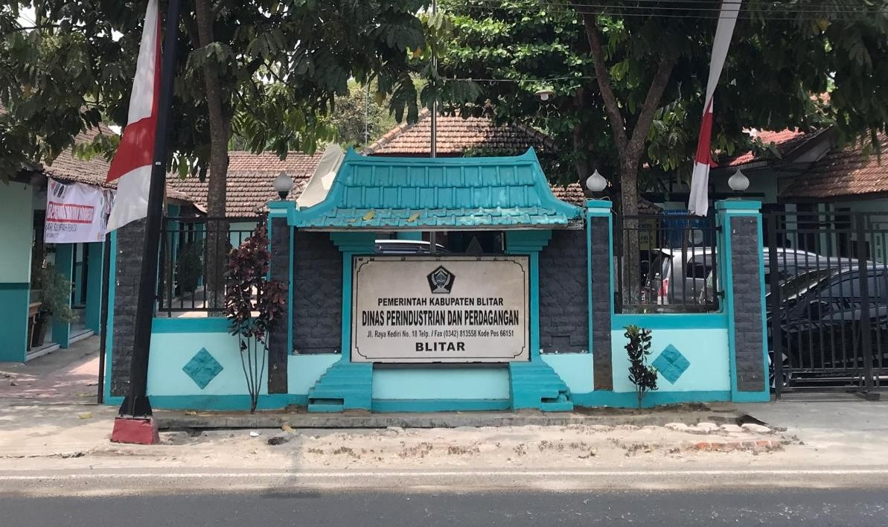

Gambar 4.1 Kantor Dinas Perindustrian dan Perdagangan Kabupaten Blitar

Dinas Perindustrian dan Perdagangan merupakan unsur pelaksana urusan pemerintahan yang menjadi kewenangan daerah di bidang perdagangan dan urusan pemerintahan yang menjadi kewenangan daerah di bidang perindustrian serta tugas pembantuan. Dinas Perindustrian dan Perdagangan Kabupaten Blitar beralamatkan di Jl. Raya Kediri No.18, Kecamatan Sanankulon, Kabupaten Blitar.
Wilayah kerja Dinas Perindustrian dan Perdagangan Kabupaten Blitar mencakup seluruh kecamatan se-Kabupaten yang berjumlah 22 kecamatan. Sebelah utara berbatasan dengan Kabupaten Kediri, sebelah

22

timur berbatasan dengan Kabupaten Malang, sebelah selatan berbatasan dengan Samudra Indonesia dan sebelah barat berbatasan dengan Kabupaten Tulungagung. Oleh karena di sebelah selatan berbatasan langsung dengan Samudra Indonesia, maka beberapa kecamatan mempunyai wilayah pantai, yaitu Kecamatan Panggungrejo,
Wonotirto, dan Wates.
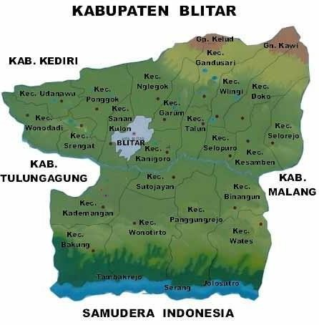

Gambar 4.2 Wilayah Kerja Dinas Perindustrian dan Perdagangan Kabupaten Blitar

Berdasarkan Peraturan Bupati Blitar Nomor 115 Tahun 2022 tentang Kedudukan, Susunan Organisasi, Tugas dan Fungsi, Serta Tata Kerja Dinas Perindustrian dan Perdagangan Kabupaten Blitar, susunan organisasi Dinas Perindustrian dan Perdagangan Kabupaten Blitar terdiri atas :

      - Sekretariat, terdiri atas:

        - Sub Bagian Umum dan Kepegawaian
        - Sub Bagian Keuangan, dan
        - Kelompok Jabatan Fungsional.
      - Bidang Perindustrian, terdiri atas Kelompok Jabatan Fungsional;

      - Bidang Perdagangan, terdiri atas Kelompok Jabatan Fungsional;

      - Bidang Pengelolaan dan Pengembangan Pasar, terdiri atas Kelompok Jabatan Fungsional;
      - Bidang Kemetrologian, terdiri atas Kelompok Jabatan Fungsional;

      - UPT; dan

      - Kelompok Jabatan Fungsional.

Visi dan Misi
- Visi

MENUJU KABUPATEN BLITAR LEBIH SEJAHTERA, MAJU DAN BERDAYA SAING.
Lebih sejahtera, berarti meningkatnya kesejahteraan masyrarakat secara lahir dan batin. Secara lahir adalah pemenuhan kebutuhan dasar masyarakat secara baik, pengurangan angka kemiskinan, peningkatan pendapatan masyarakat, peningkatan kesempatan kerja, kemudahan akses masyarakat terhadap pelayanan pendidikan dan kesehatan. Peningkatan kesejahteraan secara batin diwujudkan dalam penciptaan suasana kehidupan yang religius, aman dan kondusif, serta adnya kebebasan dan kemudahan

masyarakat dalam menjalankan ibadah sesuai dengan agama dan kepercayaannya.
Maju, dimaknai dengan adanya perkembangan positif dalam setiap aspek kehidupan masyarakat terutama terkait dengan kualitas dan kapasitas sumber daya manusia (SDM), tata kelola pemerintahan dan pelayanan publik.
Berdaya saing, yaitu terwujudnya kemampuan masyarakat Kabupaten Blitar umtuk memanfaatkan keunggulan komparatif dan kompetitif yang dimiiki sehingga mampu bersaing secara regional, nasional, bahkan internasional.
- Misi

MENINGKATKAN KEBERDAYAAN MASYARAKAT DAN USAHA EKONOMI MASYARAKAT YANG MEMILIKI DAYA SAING DENGAN SASARAN IKM MELALUI PENINGKATAN KETERAMPILAN DAN KEAHLIAN, PENGEMBANGAN EKONOMI KREATIF, JIWA KEWIRAUSAHAAN BERDASAR POTENSI LOKAL DAERAH SERTA KEMANFAATAN SUMBER DAYA ALAM DENGAN MEMPERHATIKAN KELETARIAN LINGKUNGAN HIDUP.
Tujuan dari misi tersebut adalah meningkatkan keberdayaan masyarakat dan usaha ekonomi masyarakat yang memiliki daya saing.

Sasaran yang diinginkan adalah meningkatkan produktifitas usaha masyarakat, koperasi, dan UMKM berbasis pertanian dan pariwisata.

Tugas Pokok dan Fungsi

Merujuk pada Peraturan Bupati Blitar Nomor 115 Tahun 2022 tentang Kedudukan, Susunan Organisasi, Tugas dan Fungsi, Serta Tata Kerja Dinas Perindustrian dan Perdagangan Kabupaten Blitar mempunyai tugas pokok membantu Bupati dalam melaksanakan urusan pemerintahan yang menjadi kewenangan daerah di bidang perdagangan dan perindustrian serta tugas pembantuan. Adapun tugas pokok dan fungsi masing-masing bidang pada Dinas Perindustrian dan Perdagangan Kabupaten Blitar adalah sebagai berikut:
- Sekretariat
Tugas dari sekertaris membantu kepala dinas dalam mengumpulkan dan mengolah data dalam menyusun rencana program monitoring, evaluasi dan menyusun program, menyelenggarakan penetausahaan, administrasi kepegawaian, administrasi keuangan dan urusan umum memberikan pelayanan administrasi kepada semua unit kerja dilingkungan dinas. Untuk melaksanakan tugs sebagaimana dimaksud, Sekretariat mempunyai fungsi:
  - Penyusunan rencana kegiatan dan program kerja dinas.

  - Pemantauan dan evaluasi hasil kerja dinas.
  - Pengkoordinasian dan penyusunan laporan hasil pemantauan program kerja dinas.

  - Pengkoordinasian pelaksanaan tugas bidang-bidang pada dinas.

  - Pengelolaan ketatausahaan rumah tangga, kehumasan dan keprotokolan.
  - Pelaksanaan fungsi tata usaha keuangan dinas.
  - Pengelolaan administrasi kepegawaian dan kesejahteraan pegawai.

  - Pengelolaan administrasi keuangan dan gaji pegawai.

  - Pengelolaan pengadministrasian perlengkapan kantor, pemanfaatan dan perawatan inventaris kantor.
  - Pelaksanaan pelayanan teknis administrasi kepala dinas dan semua unit organisasi di lingkungan dinas.
  - Pelaksanaan tugas-tugas lain yang diberikan oleh kepala dinas sesuai dengan tugas dan fungsinya.
- Bidang Perindustrian

Kepala Bidang Perindustrian, mempunyai tugas membantu kepala dinas dalam menyelenggarakan sebagian urusan pemerintahan di bidang perindustrian. Untuk melaksanakan tugas sebagaimana dimaksud, Kepala Bidaang Perindustrian mempunyai fungsi:
  - Mengkoordinasikan perencanaan, penyusunan serta pelaksanaan program dan kegiatan di bidang perindustrian.
  - Menkoordinasikan penyiapan bimbingan teknis pelaksanaan kebijakan pembinaan dan pengembangan usaha, produksi, peningkatan kerjasama, monitoring, evaluasi sarana dan prasarana serta pelaporan pelaksanaan kebijakan di bidang industri
  - Memverivikasi bahan kebijakan teknis di bidang perindustrian.

  - Mengkoordinasikan penyusunan dan pelaksanaan rencana strategis dan rencana kerja tahunan di bidang perindustrian.
  - Mengkoordinasikan pelaksanaan pembinaan pengembangan dan pengawasan kelembagaan di bidang perindustrian.
  - Mengkoordinasikan pemberian pertimbangan teknis terkait perizinan di bidang perindustrian.
  - Mengkoordinasikan peninhkatan pengembangan dan pemberdayaan investasi dan industri.
  - Mengkoordinasikan pelaksanaan monitoringdan evaluasi terhadap perkembangan perindustrian.
  - Mengkoordinasikan peningkatan kerja antar sektor industri dengan sektor ekonomi lainnya.
  - Melaksanakan tugas lain yang diberikan atasan sesuai dengan lingkup tugas dan fungsinya.
- Bidang Perdagangan

Kepala Bidang Perdagangan, mempunyai tugas membantu kepala dinas dalam menyelenggarakan sebagian urusan pemerintahan di bidang perdagangan serta pembinaan dan pengawasan Badan Usaha Milik Daerah. Untuk melaksanakan tugas sebagaimana dimaksud, Kepala Bidang Perdagangan, mempunyai fungsi:
  - Memverivikasi bahan perumusan kebijakan di bidang perdagangan dan BUMD
  - Mengkoordinasikan penyusunan dan pelaksanaan rencana strategis dan rencana kerja tahunan di bidang perdagangan dan BUMD.

  - Memimpin pelaksanaan koordinasi dan kerja sama dengan lembaga dan atau asosiasi dunia perdagangan.
  - Mengkoordinasikan pelaksanaan pembinaan, pengembangan kelembagaan di bidang perdagangan dan BUMD.
  - Mengkoordinasikan pemberian pertimbangan teknis terkait perizinan di bidang perdagangan.
  - Mengkoordinasikan penyelenggaraan kegiatan promosi di bidang perdagangan.
  - Melaksanakan tugas lain yang diberikan atasan sesuai dengan lingkup tugas dan fungsinya.
- Bidang Pengelolaan dan Pengembangan Pasar

Bidang Pengelolaan dan Pengembangan Pasar mempunyai tugas membantu Kepala Dinas dalam menyelenggarakan sebagian urusan pemerintahan bidang pengelolaan dan pengembangan pasar. Bidang Pengelolaan dan Pengembangan Pasar menyelenggarakan fungsi :
  - Perumusan bahan dan kebijakan teknis serta pemberdayaan pengembangan Bidang Pengelolaan dan Pengawasan Pasar;
  - Pelayanan, rekomendasi penetapan persetujuan, serta penyusunan dan pembuatan daftar induk wajib pasar;
  - Pencatatan pembayaran dan pelaporan dari wajib retribusi pasar;

  - Pembuatan konsep rencana kegiatan, perbaikan, perawatan, pengadaan, pengelolaan, dan pemeliharaan sarana dan prasarana pasar;
  - Pelaksanaan rencana kegiatan pembinaan terhadap pemungutan, pemeliharaan ketertiban dan kebersihan pasar;

  - Pembukuan dan pelaporan administrasi pasar;

  - Penyusunan laporan penerimaan dan pengeluaran retribusi karcis, kios, los, pelataran dan fasilitas lainnya;
  - Pembuatan konsep dan penentuan pemantauan dan evaluasi terhadap retribusi pasar;
  - Pelaksanaan sosialisasi budaya tertib kepada pengguna jasa pasar;

  - Penyusunan dan penentuan potensi baru di lingkungan pasar untuk meningkatkan pendapatan;
  - Pembuatan pengaturan dan penertiban para pedagang pada zonasi yang telah ditetapkan di pasar;
  - Pembuatan perencanaan dan penentuan pembinaan kebersihan, ketertiban dan pengamanan pasar dan pedagang pasar; dan
  - Pelaksanaan fungsi kedinasan lain yang diberikan Kepala Dinas.

- Bidang Kemetrologian

Kepala Bidang Kemetrologian, mempunyai tugas membantu kepala dinas menyelenggarakan pemerintahan bidang kemetrologian. Untuk melaksanakan tugas sebagaimana dimaksud Kepala Bidang Kemetrologian mempunyai fungsi:
  - Mengkoordinasikan pelayanan tera dan tera ulang UTTP

  - Mengkoordinasikan pemetaan jumlah potensi UTTP

  - Mengkoordinasikan pengelolaan cap tanda tera

  - Mengkoordinasikan penyediaan dan menjamin ketertelusuran standar kerja dan peralatan kemetrologian

  - Mengkoordinasikanpenyediaan dan pelaksanaan pembinaan terhadap jabatan fungsional penera, pengamat tera, pengawas kemetrologian
  - Mengkoordinasikan pelaksanaan pengawasan UTTP, BDKT, dan satuan ukur
  - Mengkoordinasikan pelaksanaan penyuluhan kemetrologian

  - Mengkoordinasikan pelaksanaan penyidikan tindak pidana bidang metrologi legal.
  - Mengkoordinasikan fasilitas pembentukan Pasar Tertib Ukur dan /atau Daerah Tertib Ukur
  - Mengkoordinasikan penyusunan dan pemeliharaan sistem mutu metrologi legal
  - Mengkoordinasikan penyusunan pelaporan pelayanan tera dan tera ulang serta pengawasan kemetrologian
  - Melaksanakan tugas lain yang diberikan atasan sesuai dengan lingkup tugas dan fungsinya.

Struktur Organisasi

Adapun struktur organisasi di Dinas Perindustrian dan Perdagangan Kabupaten Blitar dapat dilihat pada gambar 4.3 berikut ini.

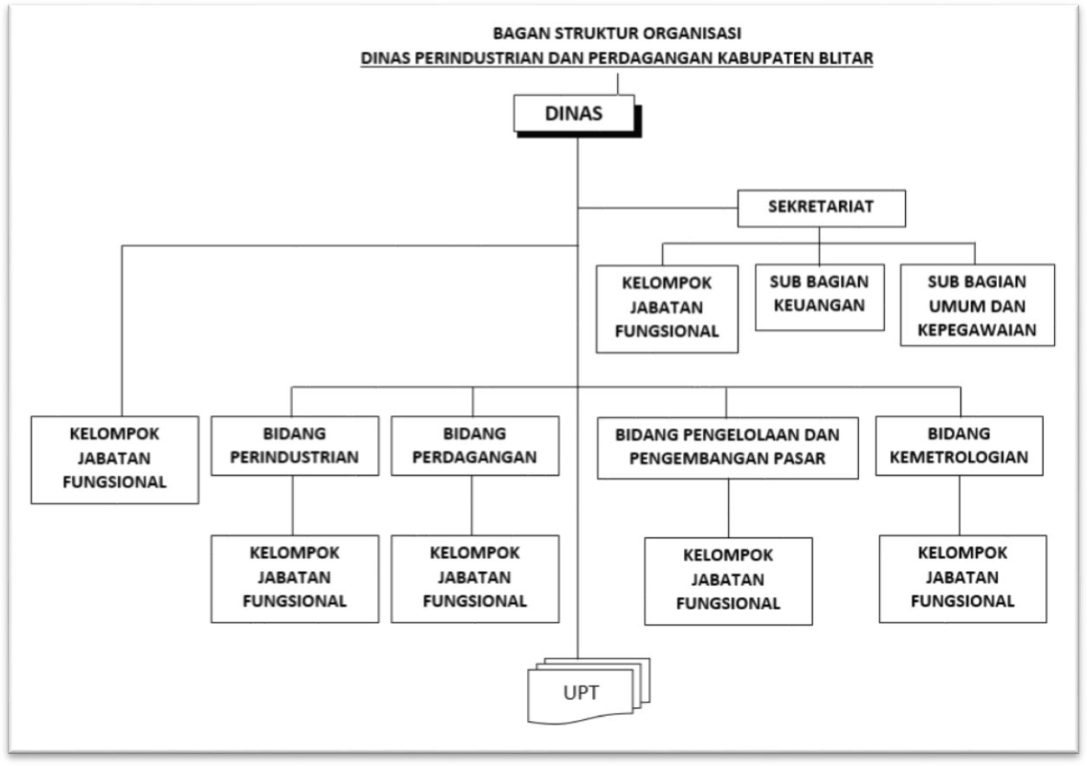
Gambar 4.3 Struktur Organisasi Dinas Perindustrian dan Perdagangan
Kabupaten Blitar

Pembahasan
Berdasarkan rumusan masalah dan hasil Praktik Kerja Lapangan di Dinas Perindustrian dan Perdagangan Kabupaten Blitar, maka praktikan dapat menjelaskan sebagai berikut:

Dampak pembayaran E-retribusi pasar terhadap Pendapatan Asli Daerah di Kabupaten Blitar
Selama praktikan melaksanakan Praktik Kerja Lapangan di Disperindag Kabupaten Blitar, praktikan melihat secara langsung penerapan e-retribusi di beberapa pasar Kabupaten Blitar.

Penerapan E-Retribusi Pasar di Kabupaten Blitar
Dari 13 pasar di Kabupaten Blitar ada 7 diantaranya yang sudah menerapkan sistem e-retribusi yaitu Pasar Garum, Pasar Kanigoro, Pasar Srengat, Pasar Nglegok, Pasar Gandusari, Pasar Kademangan, dan Pasar Doko. Penerapan e-retribusi ini dilakukan secara bertahap pada masing-masing pasar. Disini praktikan mangambil contoh Pasar Srengat dan Pasar Kanigoro, kedua pasar ini termasuk dalam kategori pasar percontohan (pilot project).
Menurut data base pasar Srengat terdapat 185 pedagang yang terdiri dari pengguna los sebanyak 76 dan pengguna kios sebanyak 109. Sedangkan Pasar Kanigoro menurut data base memiliki 121 pedagang yang terdiri dari 90 pengguna los dan 31 pengguna kios. Namun tidak semua pedagang pasar menggunakan sistem e-retribusi, beberapa diantaranya masih menggunakan sistem penarikan manual. Data profil pasar pasar Kabupaten Blitar terbaru tahun 2023 dapat dilihat pada gambar terlampir.
Sistem e-retribusi ini merupakan sistem pembayaran retribusi pasar secara elektronik atau non tunai. Perbedaan sistem penarikan terletak pada alat dan mekanisme penarikan yang digunakan. Proses pemungutan retribusi secara manual dilakukan dengan cara petugas mendatangi pedagang satu per satu kemudian pedagang membayar retribusi dengan uang tunai. Petugas selanjutnya memberikan karcis kepada pedagang sebagai bukti pembayaran. Sedangkan pada sistem pemungutan retribusi secara elektronik dilakukan dengan cara petugas

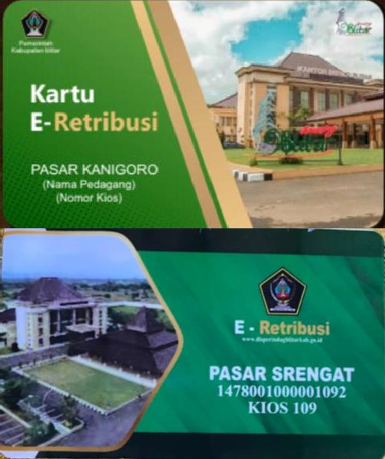

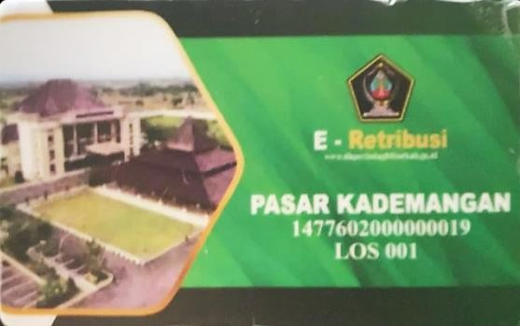
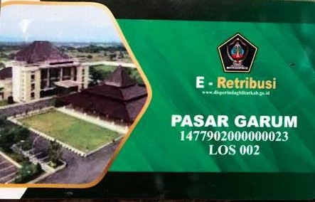
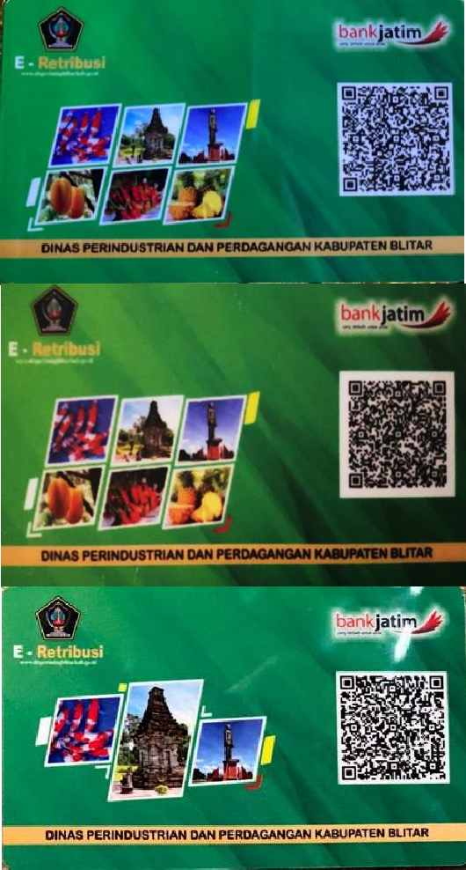
hanya perlu membawa handphone sebagai alat pembayaran retribusi serta pedagang tidak perlu membayar dengan uang tunai. Pedagang hanya menunjukkan kartu e-retribusi kemudian petugas melakukan scan barcode pada sisi belakang kartu dan otomatis saldo akan terpotong. Kemudian petugas mencetak struk dan diberikan kepada pedagang sebagai bukti pembayaran.

Gambar 4.4 Kartu E-Retribusi

Dalam penerapan sistem e-retribusi, Disperindag Kabupaten Blitar bekerja sama dengan Bank Jatim dalam pelaksanaan penarikan retribusi pasar. Dengan memanfaatkan teknologi informasi dalam pengelolaan pembayaran retribusi pasar secara elektronik, penarikan dilakukan dengan menggunakan aplikasi CIRCLE yang dikelola langsung oleh Bank Jatim. Petunjuk teknis aplikasi e-retribusi dapat dilihat pada gambar 4.5 berikut ini.
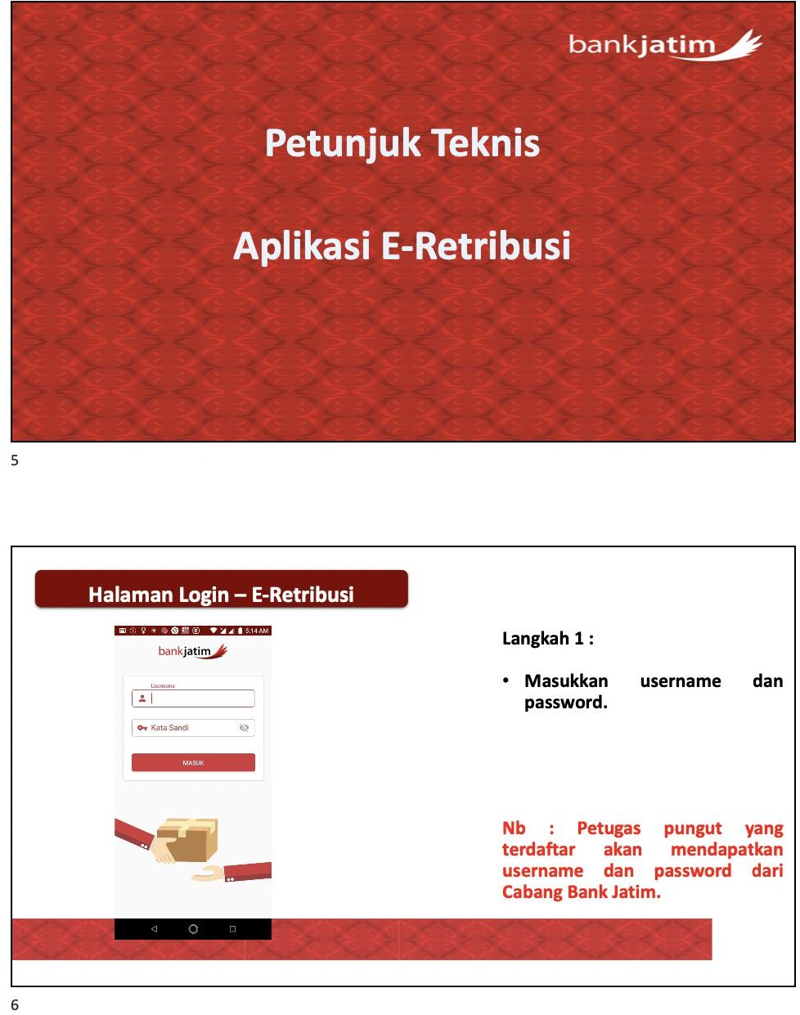

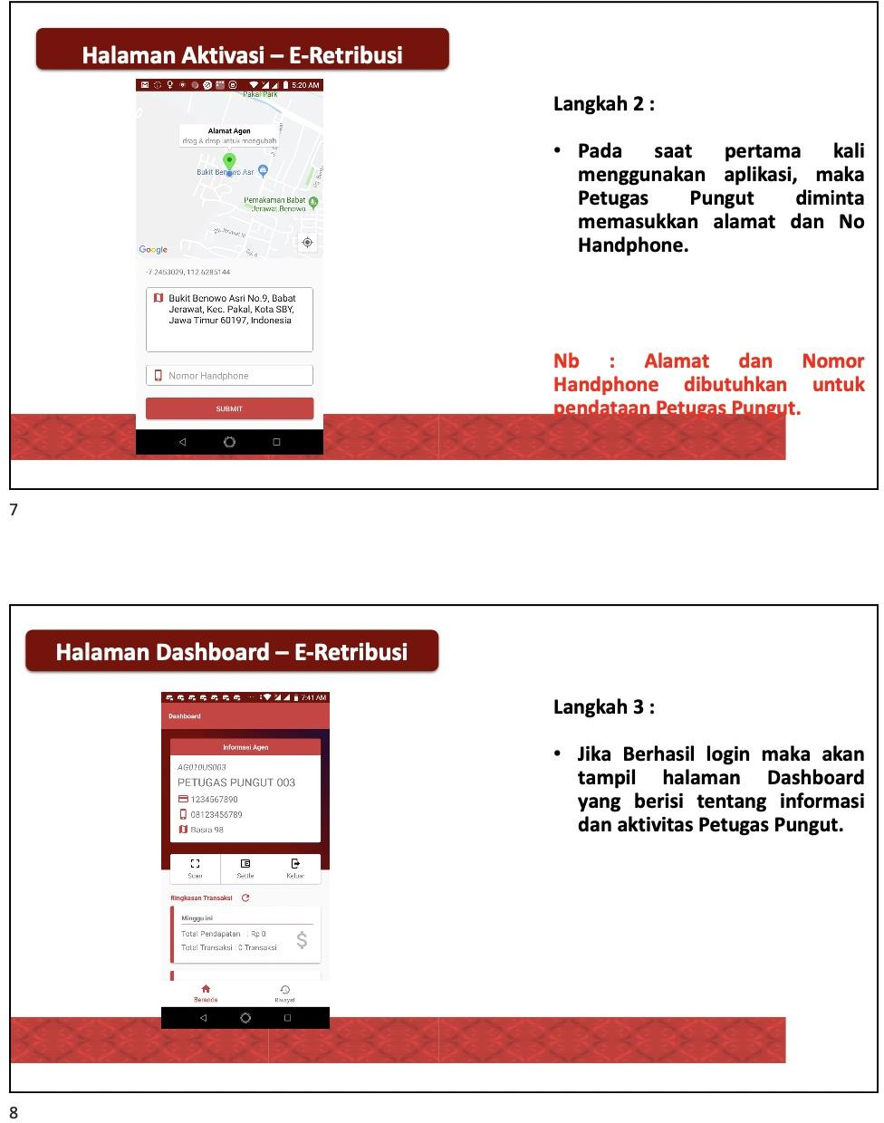

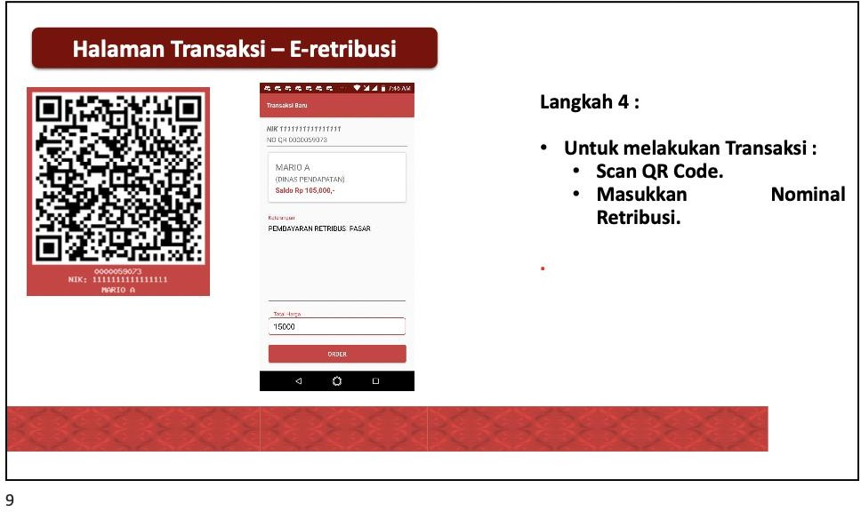

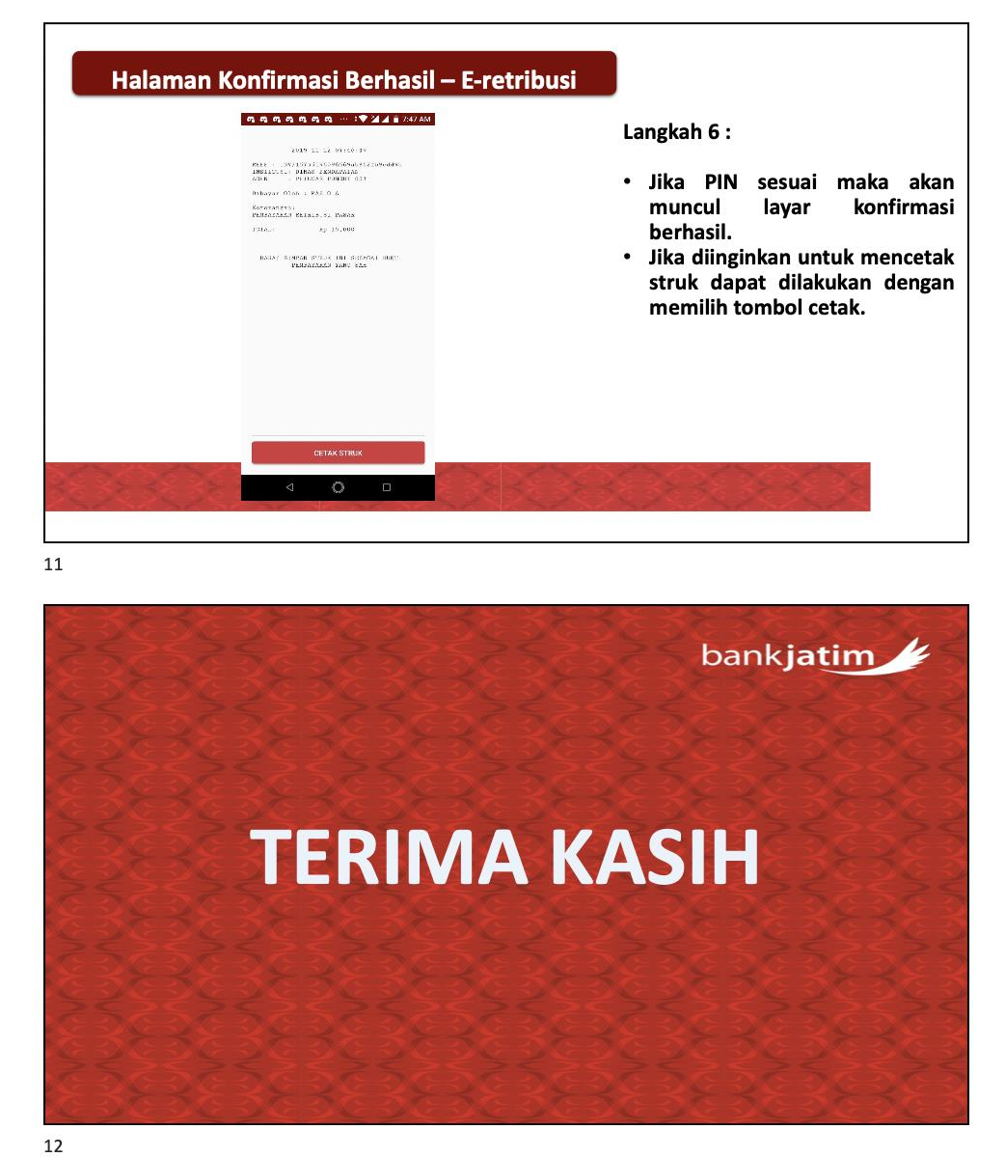
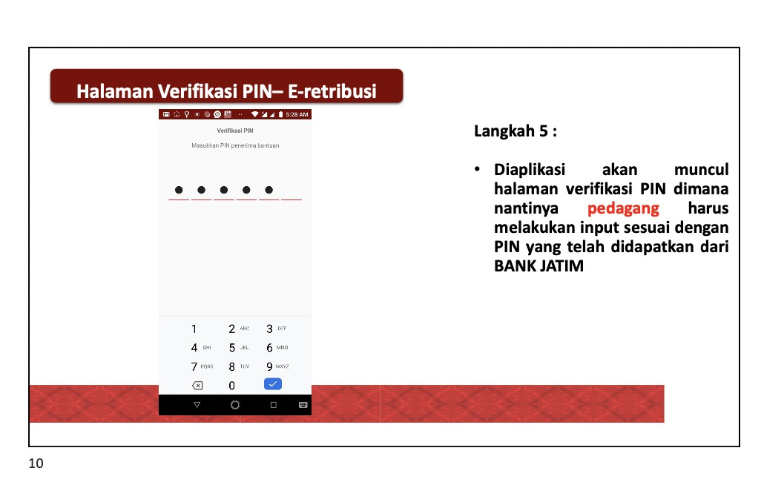

Gambar 4.5
Petunjuk Teknis Aplikasi E-Retribusi

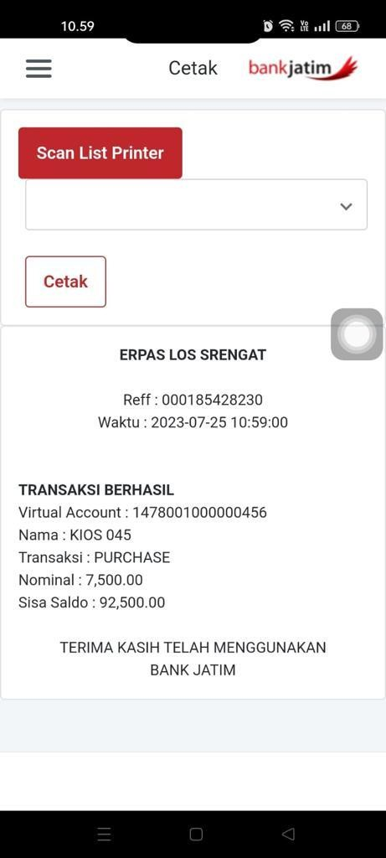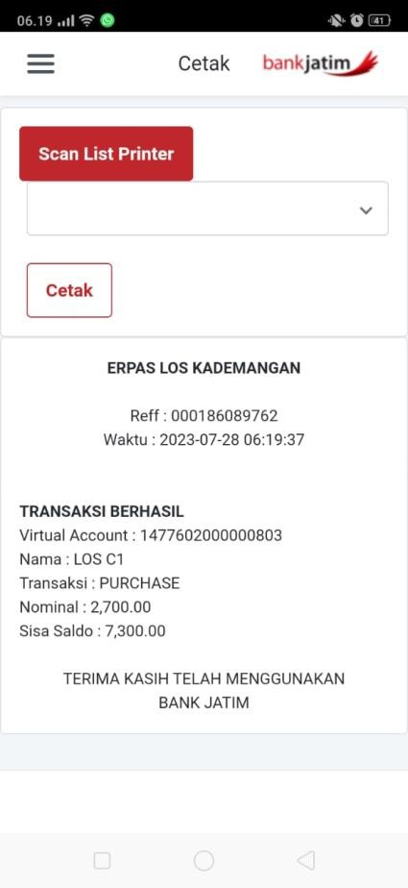

Gambar 4.6
Bukti Transaksi Pembayaran E-Retribusi

- Dampak E-Retribusi Pasar Terhadap Pendapatan Asli Daerah

Menurut informasi yang diperoleh dari Ibu Sri Supartiningsih selaku Kepala Bidang pengembangan dan pengelolaan pasar bahwa kondisi saat ini target pendapatan retribusi pasar belum maksimal, yang disebabkan penarikan retribusi masih dilaksanakan secara manual. Maka terobosan inovasi yang dilakukan salah satunya yaitu sistem e- retribusi pasar ini. Dengan slogan PIIKUL BAKUL yang artinya pembayaran retribusi berbasis kartu elektronik bagi pasar Kabupaten Blitar. Salah satu sektor yang berpotensi dapat meningkatkan

Pendapatan Asli Daerah (PAD) Kabupaten Blitar adalah pasar umum. Berdasarkan data dari Badan Pendapatan Daerah Kabupaten Blitar (2021), rata-rata kontribusi retribusi pelayanan pasar umum terhadap total retribusi adalah sebesar 23, 10%. Diharapkan sistem e-retribusi ini bisa berdampak positif bagi peningkatan PAD serta mengurangi terjadinya kebocoran dana retribusi.
Kontribusi merupakan sumbangan/iuran yang diberikan dengan tujuan untuk mencapai kepentingan bersama. Dalam hal ini kontribusi digunakan untuk mengetahui sejauh mana pajak daerah khususnya retribusi pasar memberikan sumbangan/iuran dalam penerimaan Pendapatan Asli Daerah Kabupaten Blitar. Semakin besar hasilnya berarti semakin besar pula peranan pajak daerah terhadap Pendapatan Asli Daerah, begitu juga sebaliknya jika hasil perbandingannya terlalu kecil berarti peranan pajak daerah terhadap Pendapatan Asli Daerah juga kecil (Mahmudi, 2010 dalam Memah, 2013).
Ibu Sri Supartiningsih selaku Kepala Bidang Pasar mengatakan bahwa dengan adanya sistem e-retribusi ini bisa meningkatkan pendapatan asli daerah. Hal ini dikarenakan sistem e-retribusi bisa meminimalisir tingkat kebocoran dana serta mengurangi tingkat kesalahan dalam penghitungan penerimaan dana retribusi. Berikut merupakan tabel antara hasil realisasi dan target PAD tahun 2018-2023.

Tabel 4.1
Target dan Realisasi Retribusi Pasar Kabupaten Blitar Tahun
2021-2023

Tahun | Target | Realisasi | Efektivitas
Manual :
2018 | Rp. 3.849.662.192 | Rp. 3.738.225.000 | 97%
2019 | Rp. 4.042.145.302 | Rp. 3.962.518.500 | 98%
2020 | Rp. 3.858.634.692 | Rp. 3.300.454.000 | 86%
2021 | Rp. 2.708.044.284 | Rp. 3.057.922.500 | 113%
2022 | Rp. 3.580.815.000 | Rp. 3.340.158.500 | 93%
E-Retribusi :
2023 | Rp. 4.872.923.200 | Rp. 2.629.468.900  ( Oktober 2023 ) | 54%

Sumber: Data Sekunder Bidang Pengembangan dan Pengelolaan Pasar

Dari data di atas, dapat diketahui bahwa dalam kurun waktu 6 tahun terakhir penerimaan retribusi pasar mengalami kenaikan dan penurunan. Realisasi penerimaan retribusi pasar cenderung belum mampu mencapai target yang telah ditetapkan. Pada tahun 2020 realisasi penerimaan retribusi pasar mengalami penurunan hingga 12% akibat pandemi Covid-19. Namun pada tahun 2021 realisasi penerimaan retribusi pasar bisa mencapai bahkan melebihi target PAD yang sudah ditetapkan. Target ini bisa tercapai karena perekonomian di Kabupaten Blitar sudah mulai pulih meski pandemi Covid-19 belum usai, serta adanya penurunan target PAD. Kemudian tahun 2022 realisasi penerimaan retribusi mengalami penurunan kembali. Pada

tahun 2023 jumlah realisasi penerimaan retribusi masih sampai bulan Oktober 2023, hal ini dikarenakan e-retribusi mulai berjalan pada tahun 2023. Pada bulan Oktober realisasi penerimaan retribusi masih mencapai 54%, sehingga tersisa 46% persen lagi untuk bisa mencapai target PAD yang telah ditetapkan. Oleh karena itu belum ada potensi peningkatan yang signifikan pada tahun 2023.

Hambatan dalam penerapan sistem E-retribusi pasar di Kabupaten Blitar
Dalam penerapan sistem e-retribusi pasar di Kabupaten Blitar, terdapat beberapa hambatan yang menyebabkan pendapatan retribusi belum bias mencapai target Pendapatan Asli Daerah. Berdasarkan hasil penelitian ada tiga hambatan utama yang menjadikan pemungutan retribusi pasar tidak optimal yaitu:
- Sarana dan prasarana e-retribusi yang kurang memadai. Menurut hasil wawancara pada saudara Dimas selaku petugas pemungut retribusi pasar Srengat mengatakan bahwa penerapan sistem e- retribusi masih terkendala dengan belum tersedianya alat penarikan yaitu handphone. Handphone merupakan alat utama yang digunakan dalam sistem e-retribusi, para petugas pemungut masih menggunakan milik pribadi. Sampai saat ini belum ada kebijakan dari Disperindag terkait kendala tersebut. Petugas pemungut mengeluhkan tentang kondisi handphone yang belum sesuai spesifikasi yang dibutuhkan.

- Belum adanya data base pedagang pelataran. Menurut Ibu Sri Supartiningsih selaku Kepala Bidang Pasar mengatakan bahwa para pedagang pelataran belum terdaftar dalam e-retribusi karena belum memiliki tempat yang sesuai standar di pasar. Sumber pendapatan retribusi pasar berasal dari sewa kios, los, dan pelataran. Penarikan retribusi dari pedagang pelataran tentu akan bisa menambah pendapatan retribusi pasar yang juga akan berpengaruh pada tercukupinya target Pendapatan Asli Daerah. Total pedagang pelataran seluruh pasar Kabupaten Blitar berjumlah 894 dengan persentase 34,8% dari total seluruh pedagang.
- Kondisi pasar yang sepi. Menurut survey praktikan bersama dengan petugas pasar saat mengunjungi salah satu pasar di Kabupaten Blitar terlihat saat ini pasar cenderung sepi terutama pasar dalam. Petugas pemungut e-retribusi mengatakan kondisi ini merupakan dampak dari pandemi Covid-19 dan juga adanya e-commerce seperti Tiktok daan Shopee. Pedagang juga mengeluhkan terkait kondisi ini yang menyebabkan pendapatan penjualan berkurang bahkan sebagian ada pula yang sudah tidak berjualan. Apabila pedagang tidak berjualan tentu saja tidak ada penarikan. Dengan tidak adanya penarikan maka penerimaan retribusi menjadi berkurang.

BAB V

  - Kesimpulan

PENUTUP

Berdasarkan hasil observasi, keterlibatan langsung praktikan, dokumentasi data, wawancara dengan staff pada bidang Pengelolaan dan Pengembangan Pasar Dinas Perindustrian dan Perdagangan Kabupaten Blitar, dapat disimpulkan bahwa retribusi pasar merupakan salah satu sumber pendapatan daerah. Sehingga besar dan kecilnya pendapatan retribusi pasar berdampak pada pendapatan asli daerah.
Mulai tahun 2023 diterapkan sistem penarikan retribusi berbasis digital/eletronik atau yang disebut dengan e-retribusi. Berdasarkan data dari Dinas Perindustrian dan Perdagangan Kabupaten Blitar, penerapan sistem e- retribusi masih belum bisa meningkatkan PAD Kabupaten Blitar. Hal ini dipengaruhi oleh beberapa faktor seperti penerapan e-retribusi yang belum bisa menyeluruh di pasar se-Kabupaten Blitar, serta sosialisasi yang belum tersampaikan secara luas bagi para pedagang, serta kurangnya sarana dan prasarana.

Saran
Berdasarkan kendala yang telah disampaikan di atas, maka saran yang praktikan sampaikan adalah perlu adanya sarana dan prasarana dari Disperindag supaya penerapan e-retribusi ini bisa berjalan dengan baik, dan bisa diterapkan pada tiga belas pasar di Kabupaten Blitar. Kemudian perlu adanya kebijakan yang diberikan kepada para pedagang yang sudah tidak

43

44

berjualan terkait penerbitan surat keterangan hak pengguna los/kios (pengguna baru).

45

DAFTAR PUSTAKA

Ahmad Yani. 2002. Hubungan Keuangan Antara Pemerintah Pusat Dan Daerah Di Indnonesia. Jakarta. Pt Raja Grafindo Persada. h. 55
Dessy A.M. Toduho., D.P.E. Saerang., I. Elim. 2014. Penerimaan Retribusi Pasar Dalam Upaya Meningkatkan Pendapatan Asli Daerah Kota Tidore Kepulauan. Jurnal EMBA. 2. 2. h.1094
Mahmudi. 2010. Manajemen Keuangan Daerah. Jakarta. Pt Gelora Aksara Pratama. h. 25
Mochamad Budi Wijayanto. 2018. Peranan Pajak dan Retribusi terhadap Penerimaan Pendapatan Asli Daerah (PAD) Kota Surabaya. Jurnal Penelitian Ekonomi dan Akuntansi. III. 2. h.778
Peraturan Bupati Blitar No. 77 Tahun 2022 tentang Pedoman Teknis Pembayaran dan Penyetoran Retribusi Pelayanan Pasar Secara Elektronik
Peter Salim dan Yenny Salim. 2002. Kamus Bahasa Indonesia Kontemporer.
Jakarta. Modern English Perss. h.1598
Rudy Badrudin. 2011. Ekonomi Otonomi Daerah. Yogyakarta. UPP STIM YKPN. h.99
Susilo. 2022. Optimalisasi Retribusi Pelayanan Pasar Umum Kabupaten Blitar.
Jurnal Ekonomi dan Keuangan. 25485024. V6. Hal.313 Sutabri, Tata. 2012. Analisis Sistem Informasi. Yogyakarta. ANDI.
Yuliana, K., Zahrudin, M., & Utari, T. (2018). Analisa Sistem Informasi Peminjaman Dan Pengembalian Buku Perpustakaan Pada Sma Nusantara 1 Tangerang. Sensi Journal, 4(1), 46–63. https://doi.org/10.33050/sensi.v4i1.714

LAMPIRAN

Lampiran 1
Surat Izin Pkl Dari Universitas Islam Balitar
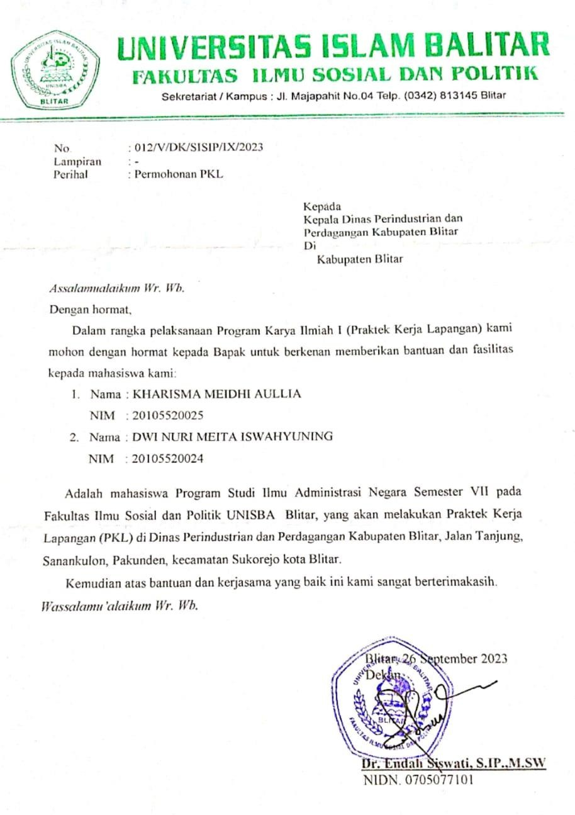

Lampiran 2
Surat Izin Pkl Dari Dinas
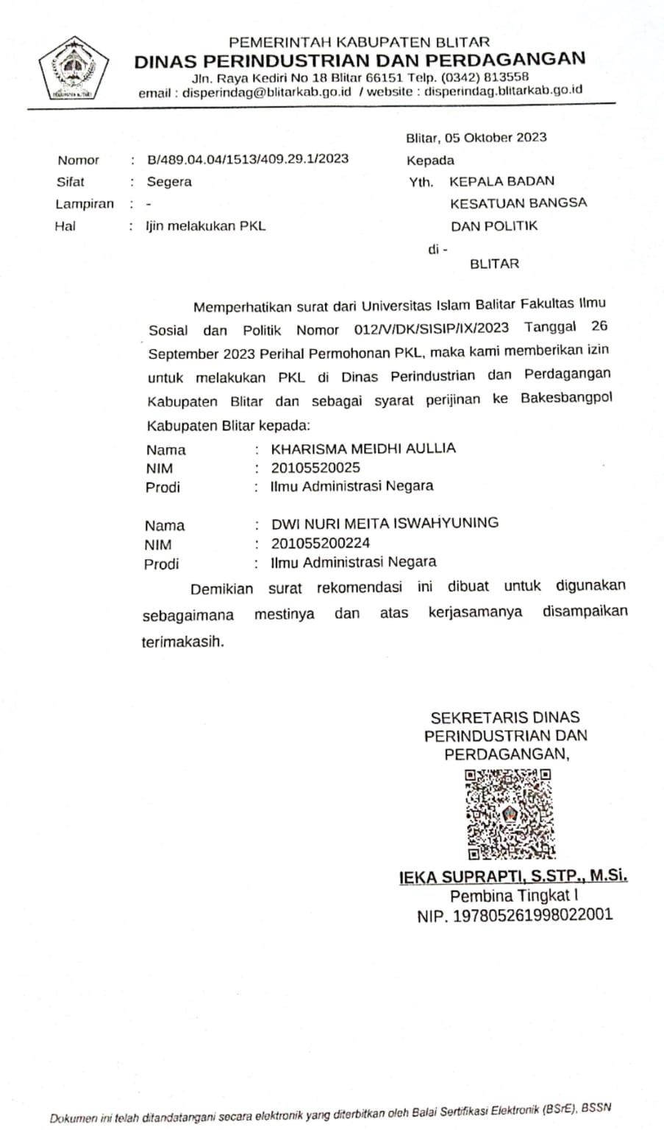

Lampiran 3
Surat Izin Pkl Dari Bakesbangpol
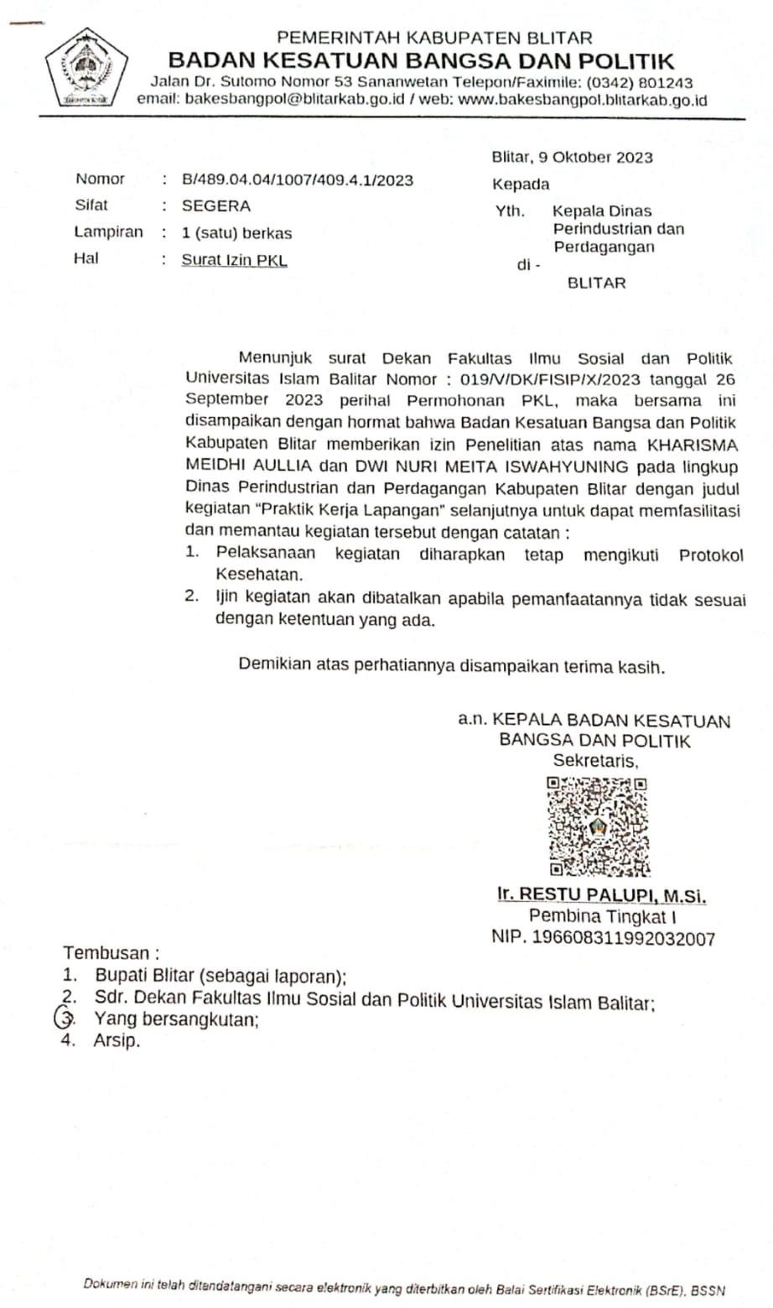

Lampiran 4
Jadwal Kegiatan Pkl
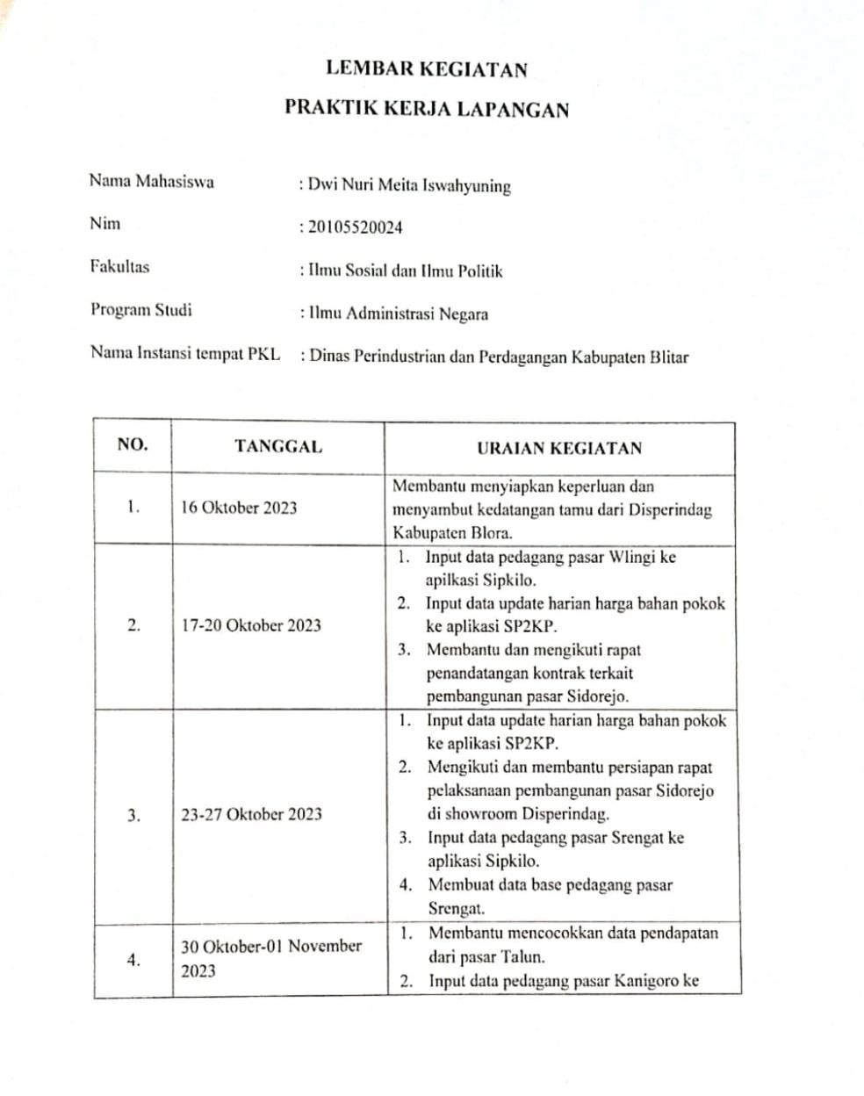

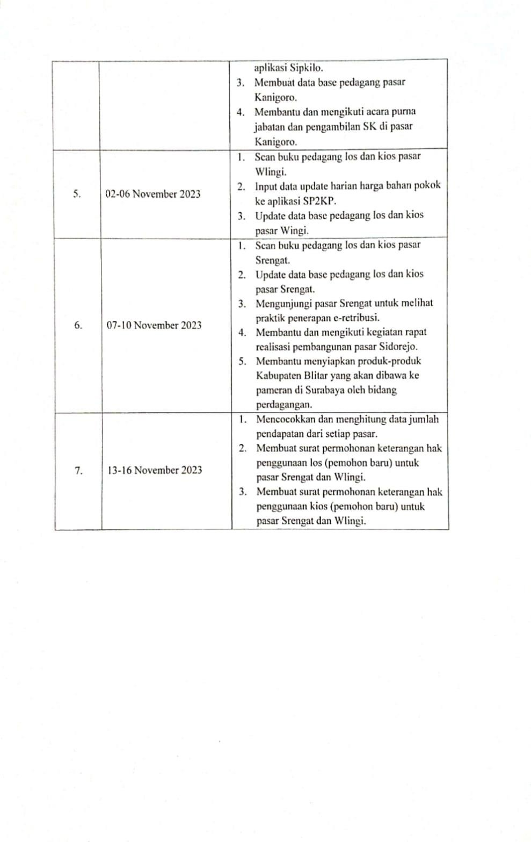

Lampiran 5
Lembar Bimbimban

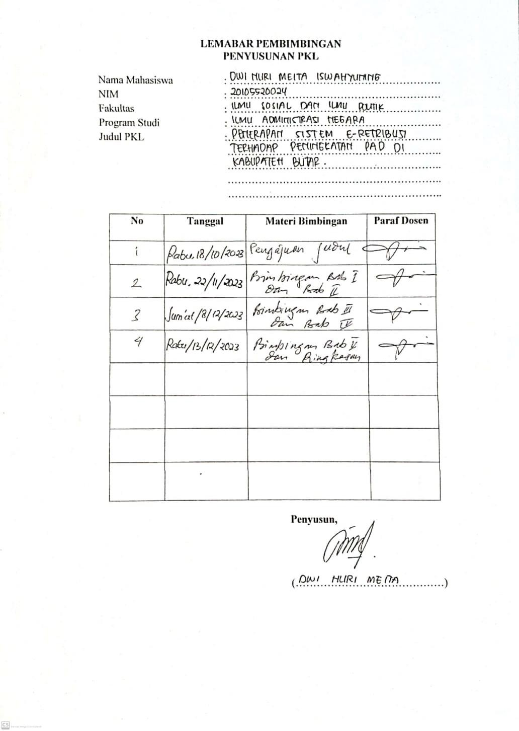

Lampiran 6
Surat Keterangan Pkl
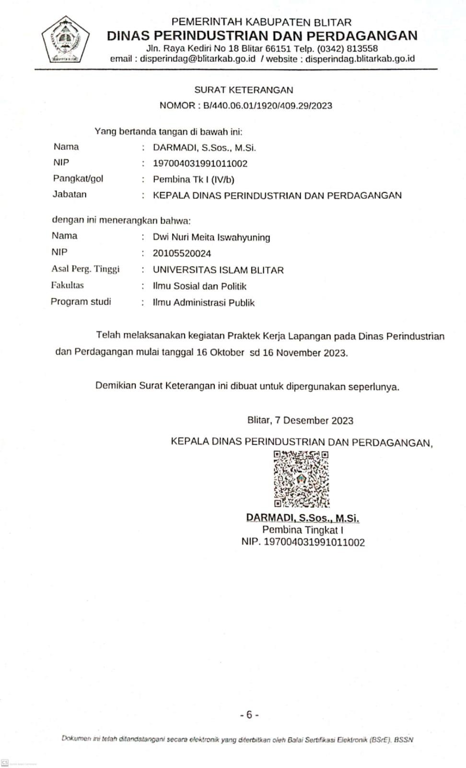

Lampiran 7
Lembar Penilaian Pkl
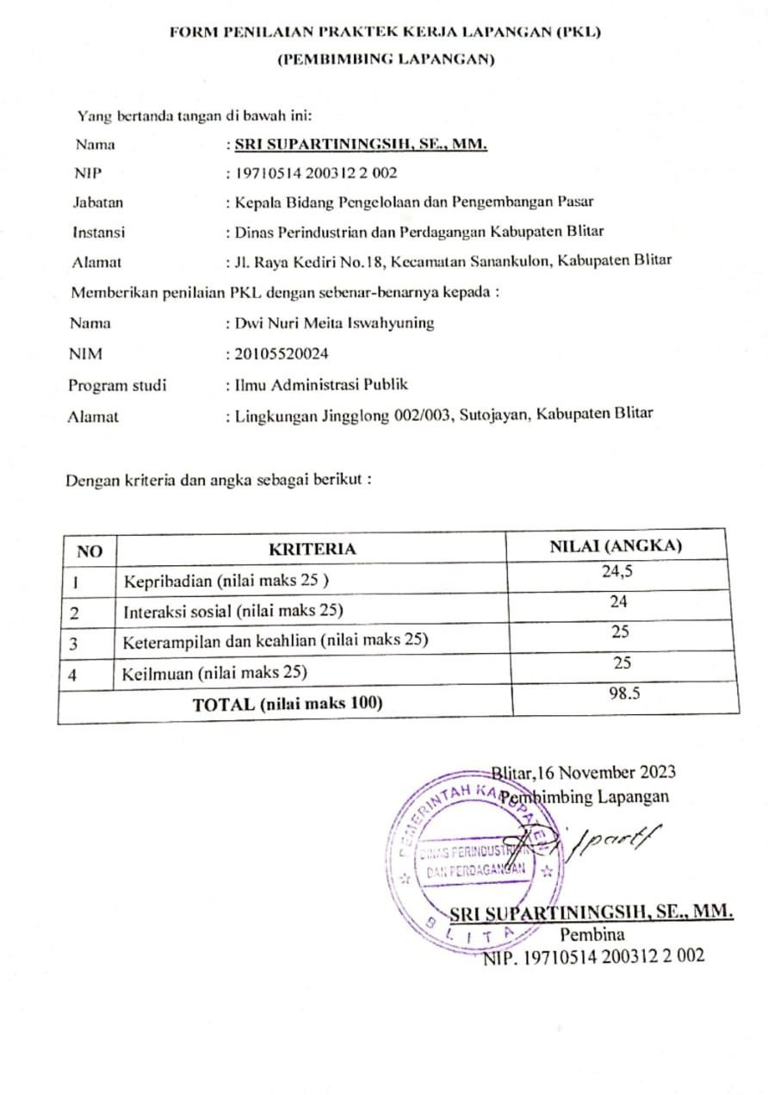

Lampiran 8 Sertifikat Pkl
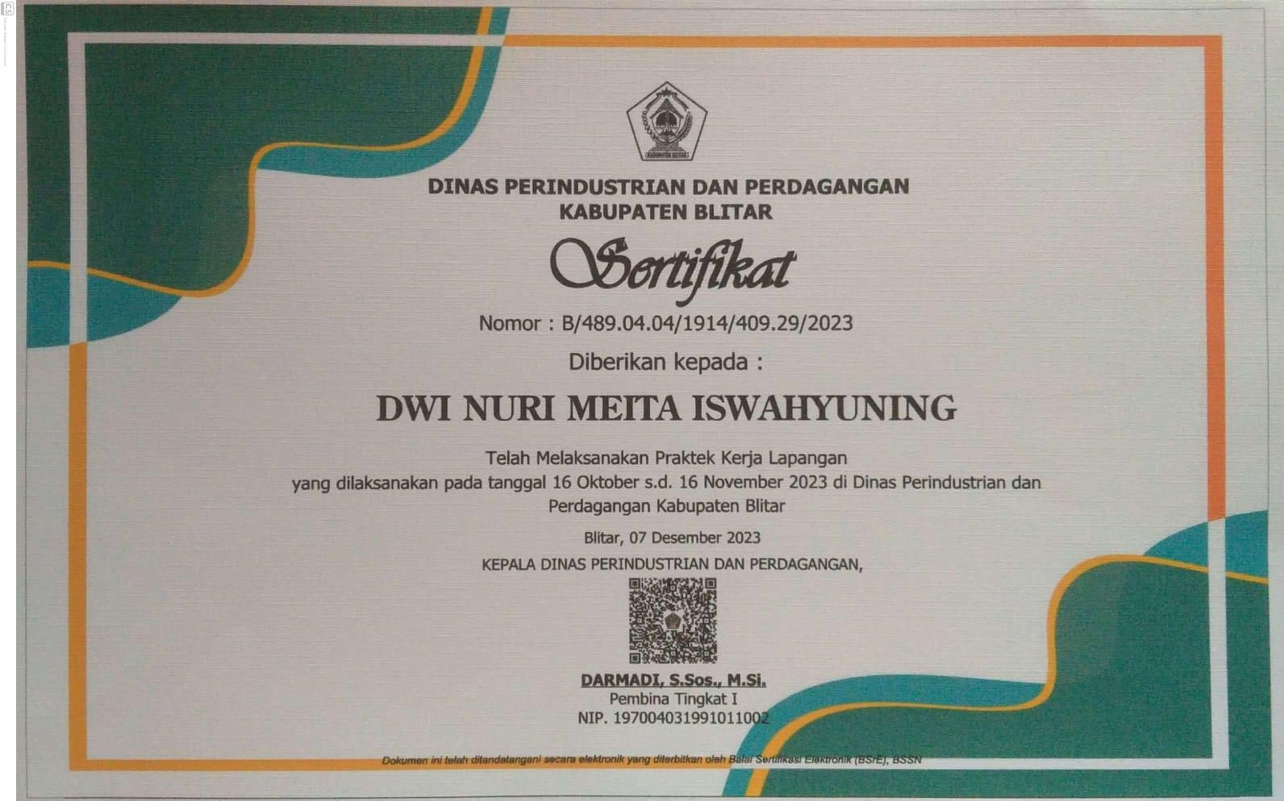

55
Lampiran 9
Data Profil Pasar Kabupaten Blitar
DATA PROFIL PASAR KABUPATEN BLITAR TAHUN 2023
No | Nama Pasar | Lokasi |  |  |  |  |  |  |  | Prasarana Pendukung | Keterangan |  |  |  | PEDAGANG AKTIF 2023
No | Nama Pasar | Kecamatan | Kel/Desa | Jumlah Pedagang | Jumlah  Jenis Barang | Kios | Los | Pelataran | Kantor | Prasarana Pendukung | Tahun Berdiri | Luas Lahan m² | Legalitas | Tipe Pasar | KIOS | LOS | PELATARAN
1 | WLINGI | Wlingi | Kel. Babadan | 1500 | 12 | 181 | 939 | 380 | Ada | Toilet & Musholla | 1887 | 16.454 | Sertifikat | A | 105 | 242 | 228
2 | KADEMANGAN | Kademangan | Kel. Kademangan | 597 | 11 | 50 | 224 | 323 | Ada | Toilet & Musholla | 1983 | 6.289 | Sertifikat | A | 34 | 78 | 331
3 | LODOYO | Sutojayan | Kel. kalipang | 511 | 11 | 60 | 306 | 145 | Ada | Toilet & Musholla | - | 6.842 | Sertifikat | A | 60 | 241 | 75
4 | SRENGAT | Srengat | Kel. Dandong | 505 | 12 | 109 | 281 | 115 | Ada | Toilet & Musholla | - | 8.776 | Sertifikat | A | 32 | 76 | 65
5 | KESAMBEN | Kesamben | Ds. Kesamben | 369 | 12 | 47 | 272 | 50 | Ada | Toilet & Musholla | 1930 | 9.455 | Sertifikat | B | 42 | 211 | 52
6 | KANIGORO | Kanigoro | Kel. Kanigoro | 349 | 11 | 57 | 192 | 100 | Ada | Toilet & Musholla | - | 4.930 | Sertifikat | B | 31 | 90 | 98
7 | GARUM | Garum | Kel. Tawangsari | 215 | 11 | 78 | 127 | 10 | Ada | Toilet & Musholla | - | 4.483 | Sertifikat | C | 69 | 58 | 12
8 | TALUN | Talun | Kel. Talun | 191 | 9 | 18 | 148 | 25 | Ada | Toilet & Musholla | - | 3.956 | Sertifikat | D | 17 | 133 | 33
9 | NGLEGOK | Nglegok | Kel. Nglegok | 140 | 11 | 47 | 93 | 0 | Ada | Toilet | 1982 | 5.180 | Sertifikat | D | 10 | 13
10 | SIDOREJO (PATOK) | Ponggok | Ds. Sidorejo | 118 | 9 | 61 | 57 | 0 | Ada | Toilet & Musholla | 1987 | 11.888 | Sertifikat | D | 57 | 20
11 | DOKO | Doko | Ds. Doko | 51 | 9 | 8 | 43 | 0 | Ada | Toilet | 1990 | 1.700 | Sertifikat | - | 8 | 8
12 | NGEMBUL | Ngembul | Ds. Ngembul | 48 | 9 | 23 | 25 | 0 | Ada | Toilet & Musholla | 1985 | 3.500 | Proses sertifikasi | - | 12 | 8
13 | GANDUSARI | Gandusari | Kel. Gandusari | 18 | 9 | 17 | 1 | 0 | - | Toilet | 1943 | 2.950 | Sertifikat | - | 17 | 3
Jumlah |  |  |  | 4.612 | - | 756 | 2.708 | 1.148 | - | - | - | - | - | - | 494 | 1181 | 894
Keterangan Tipe Pasar Sesuai Permendag Nomor 37/M-DAG/PER/5/2017
Tipe A : Jumlah Pedagang paling sedikit 400 orang dan luas lahan paling sedikit 5.000 m²
Tipe B : Jumlah Pedagang paling sedikit 275 orang dan luas lahan paling sedikit 4.000 m²
Tipe C : Jumlah Pedagang paling sedikit 200 orang dan luas lahan paling sedikit 3.000 m²
Tipe D : Jumlah Pedagang paling sedikit 100 orang dan luas lahan paling sedikit 2.000 m²

Lampiran 10
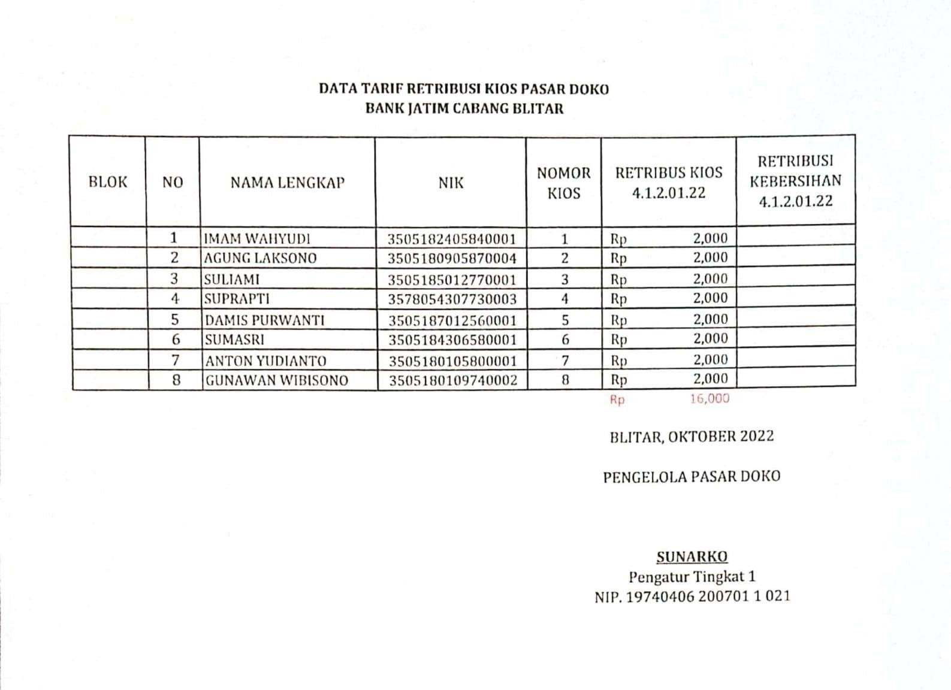
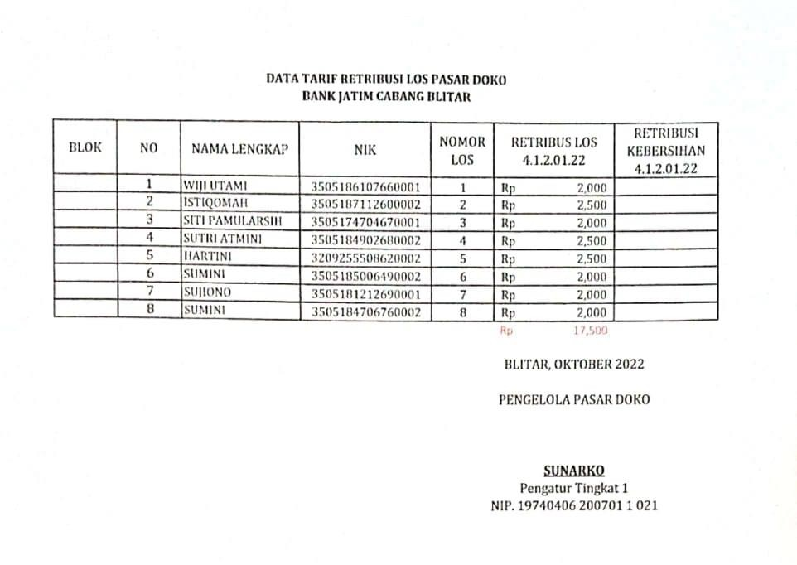
Data Tarif E-Retribusi

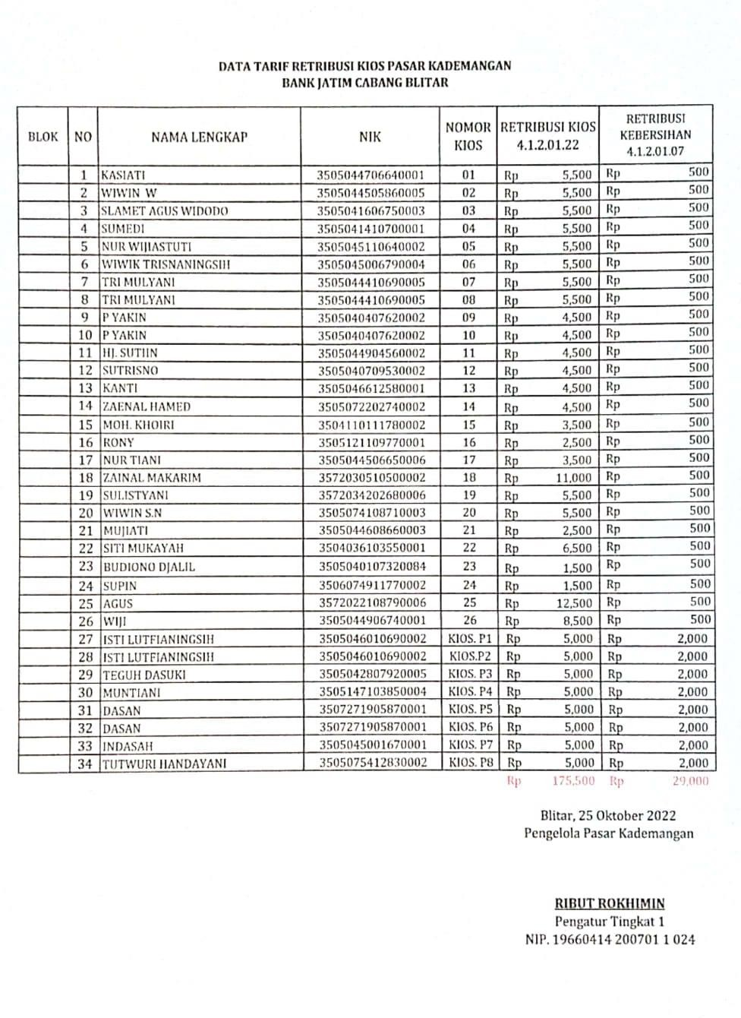

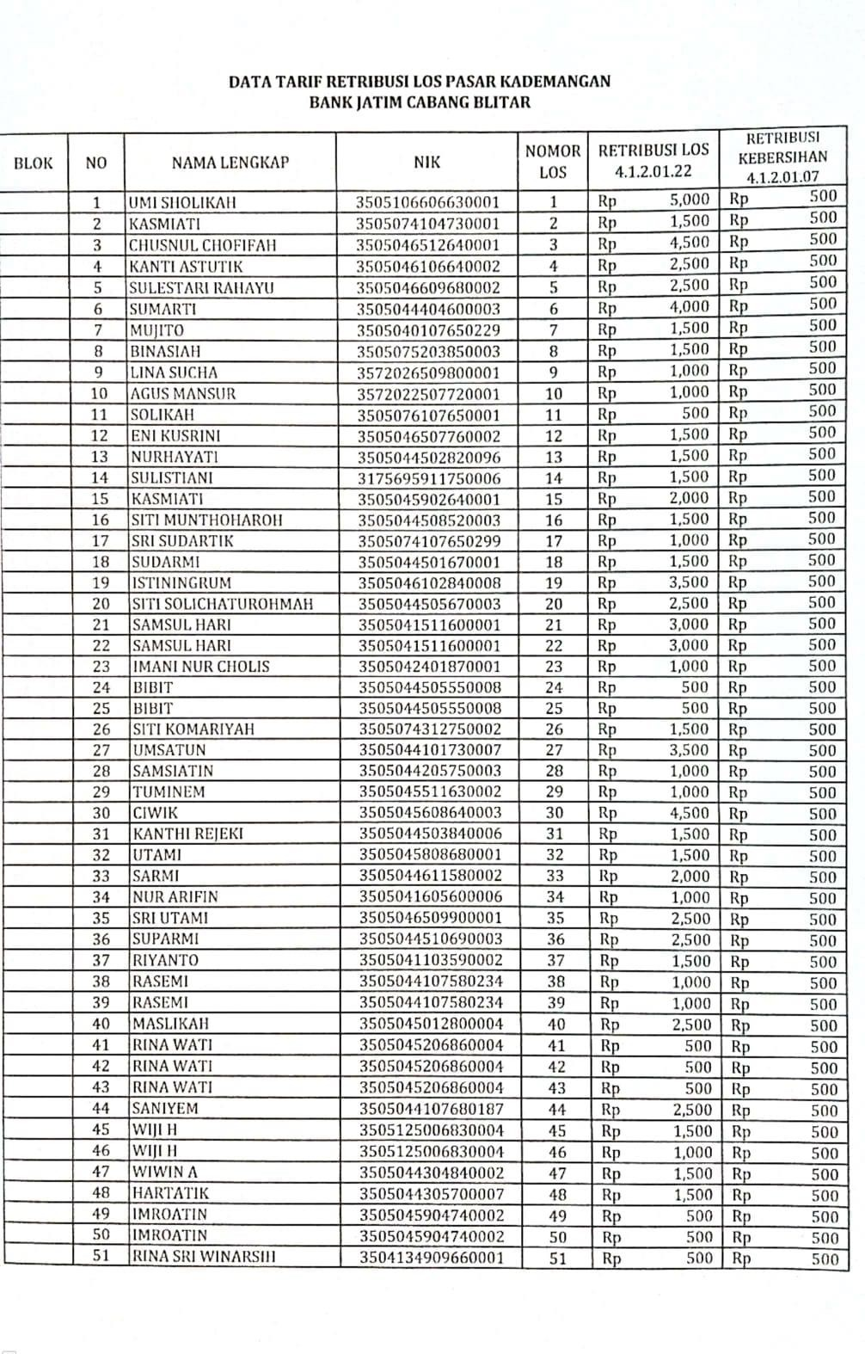

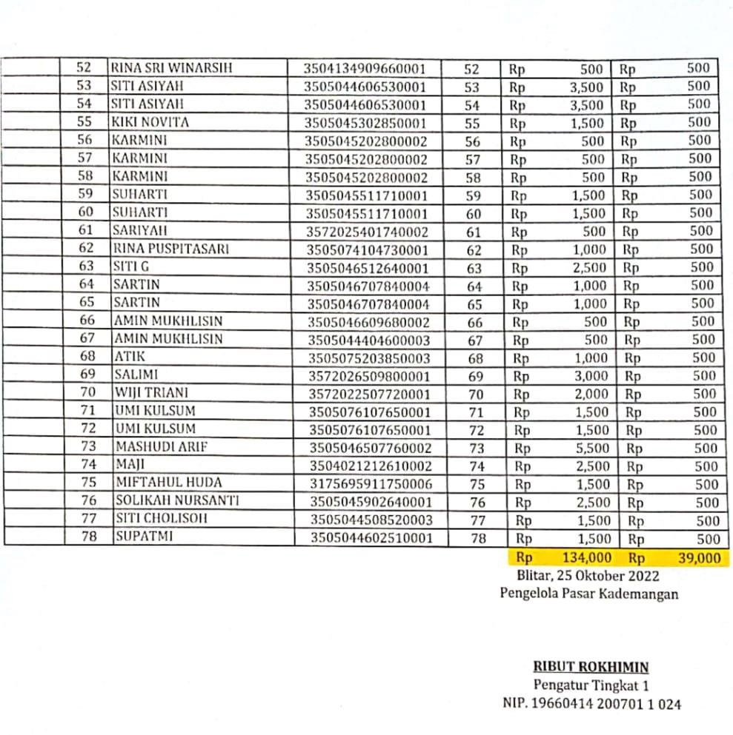

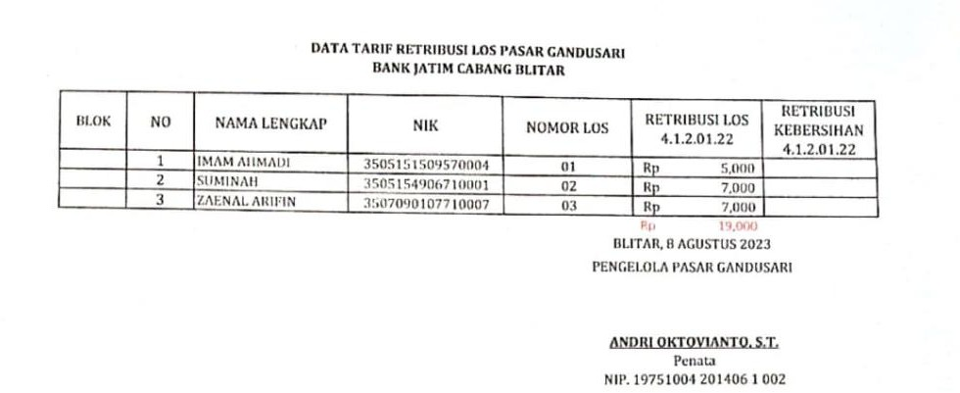
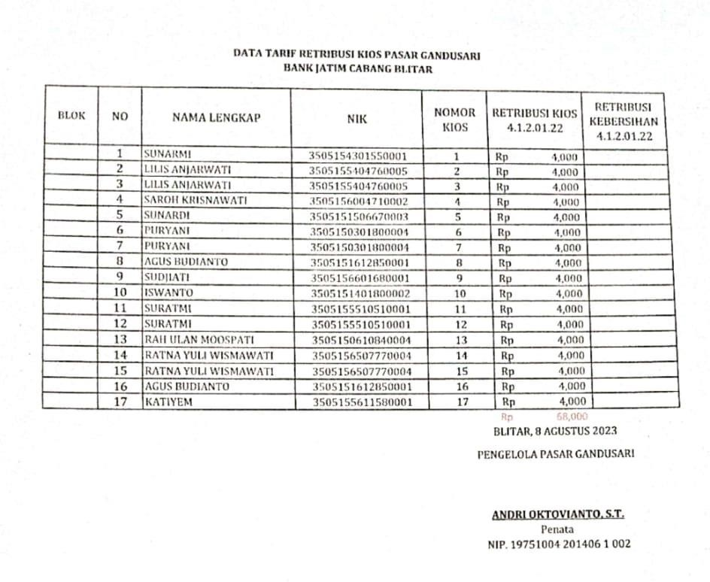
60

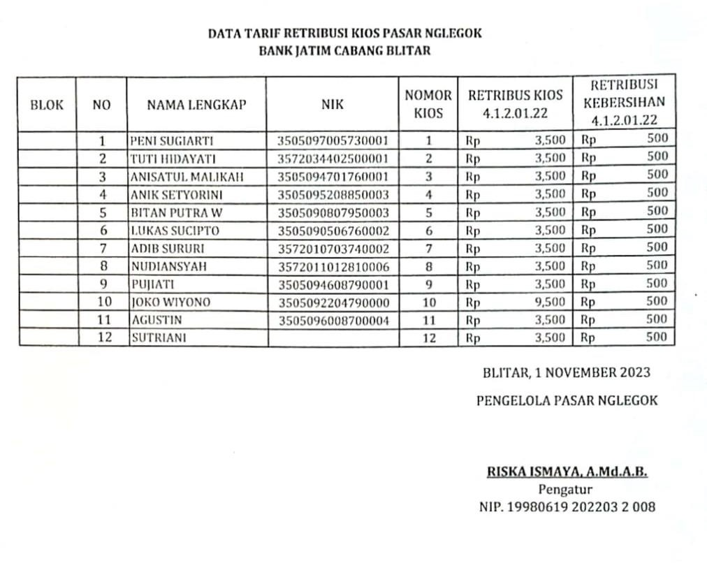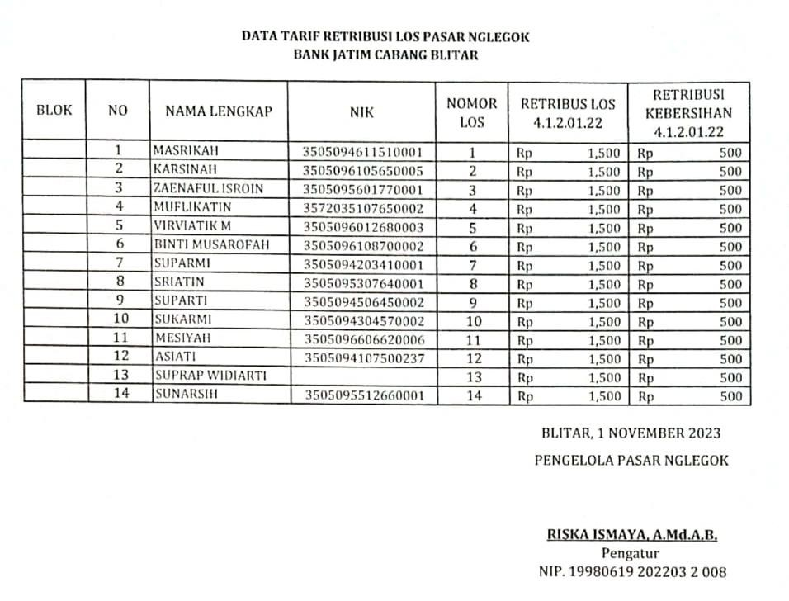

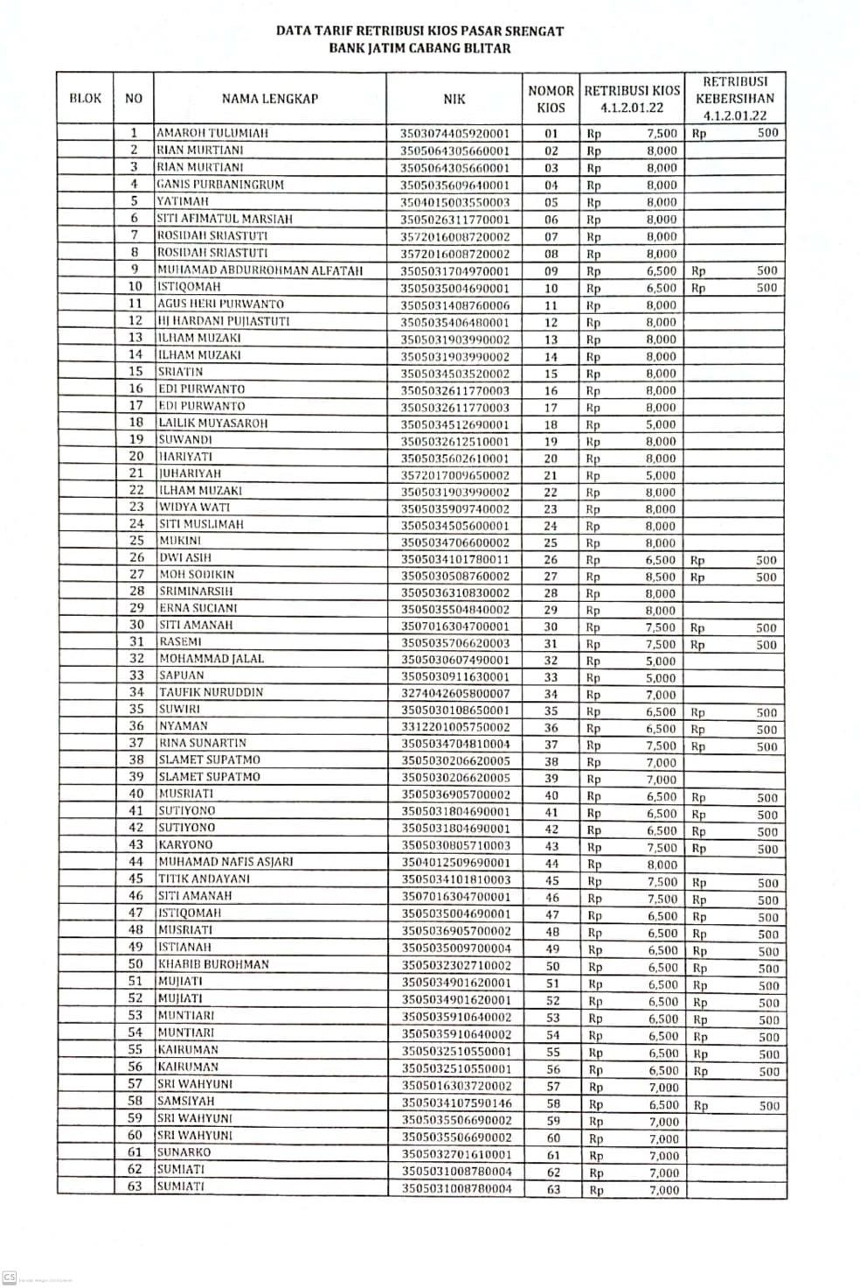

63
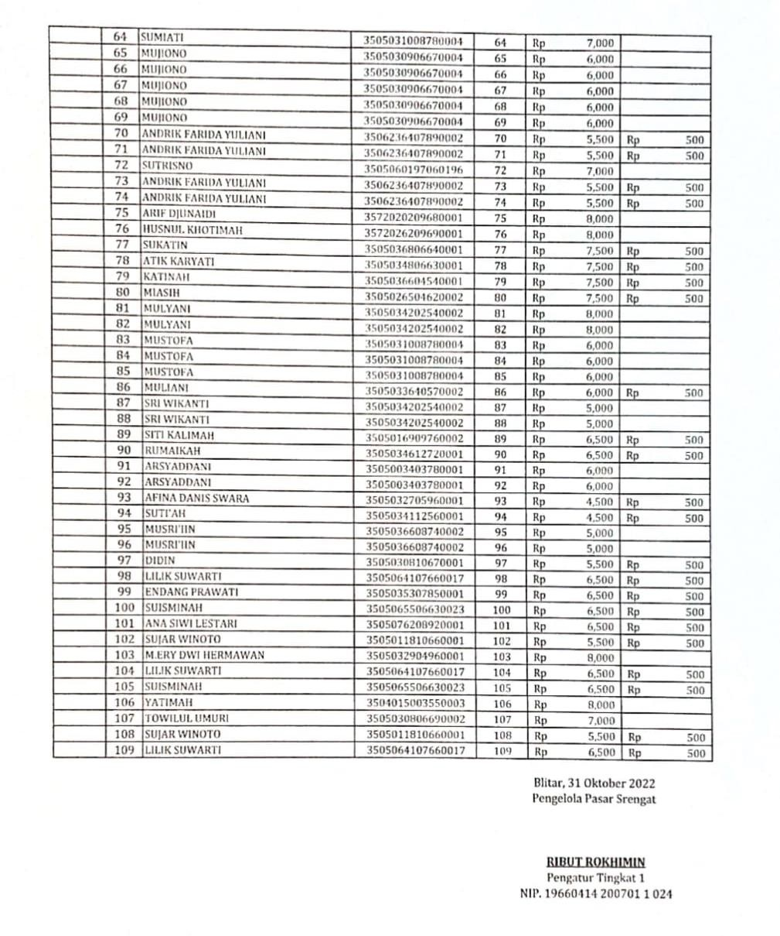

64
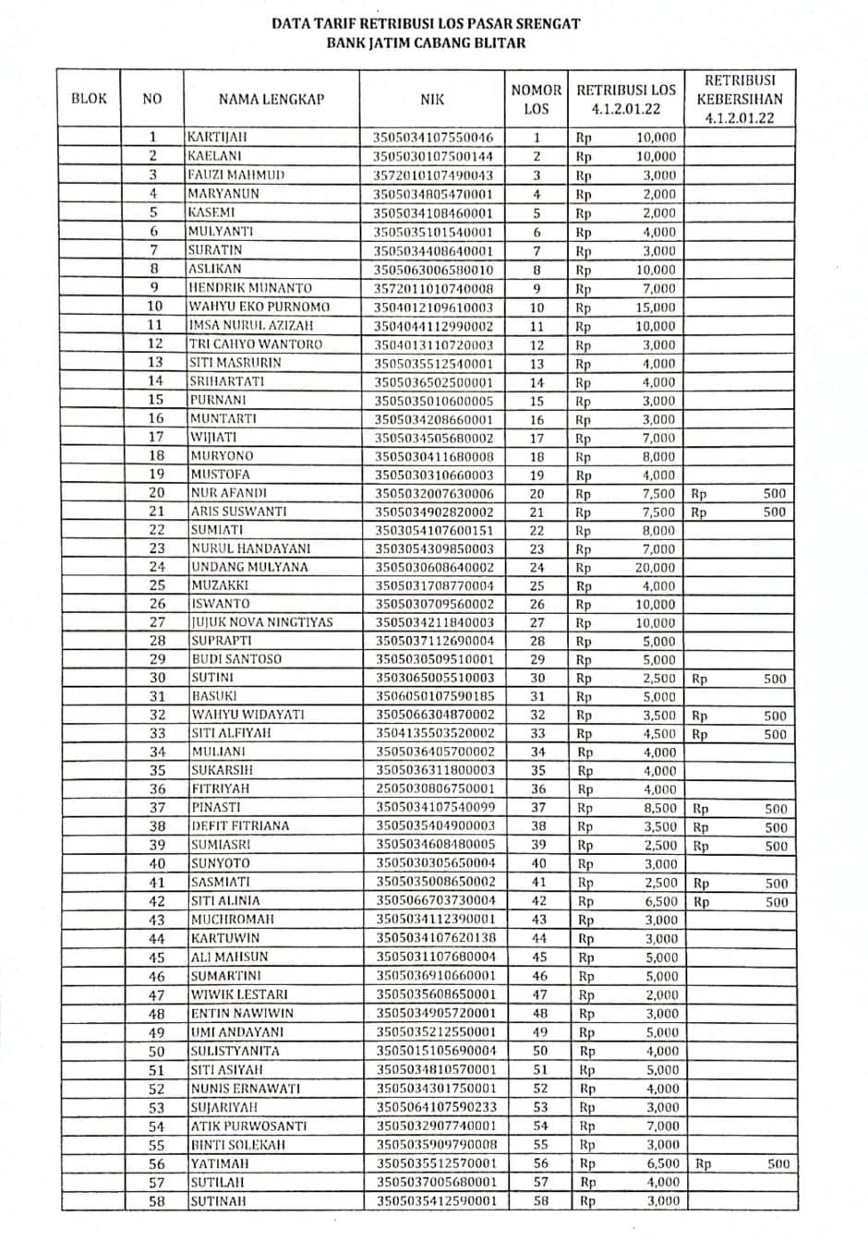

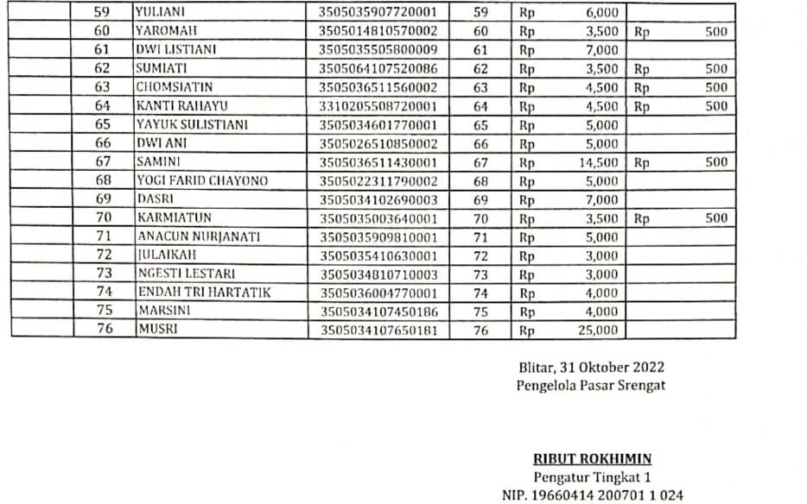
65

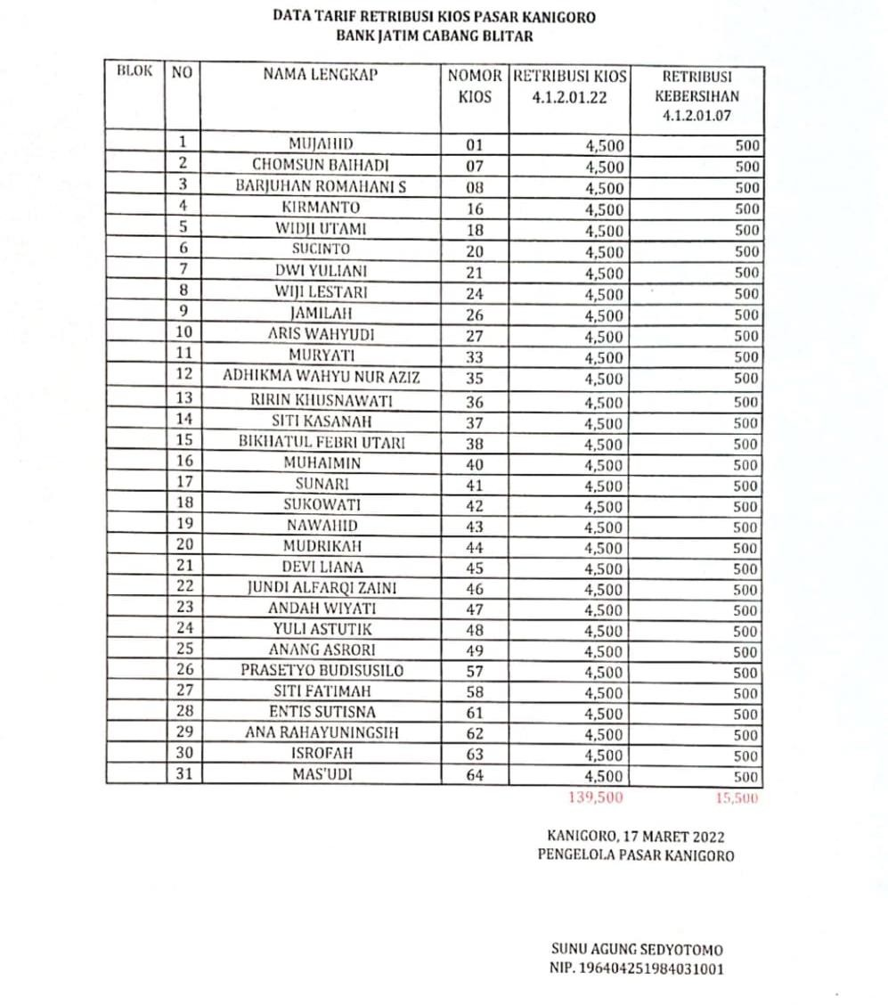

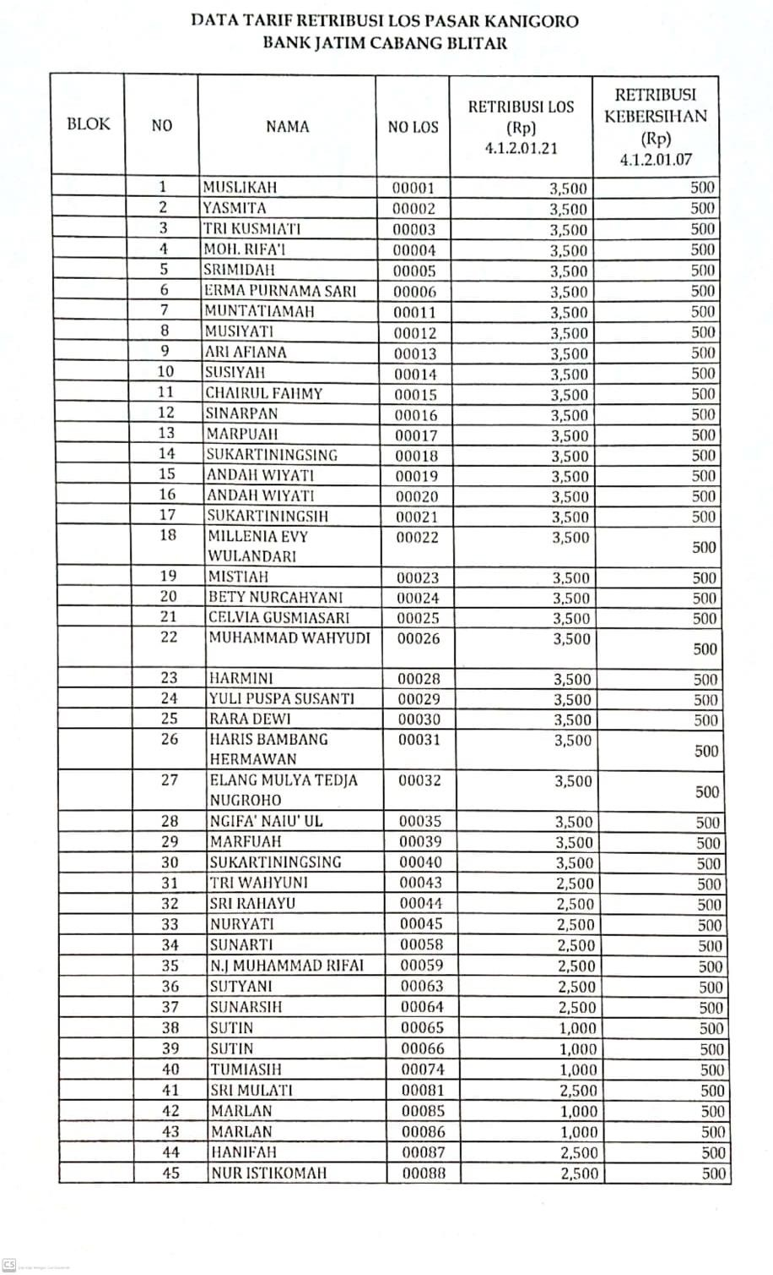

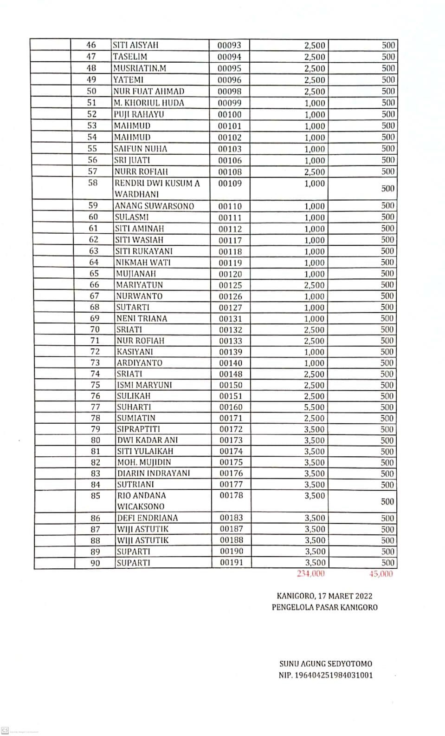

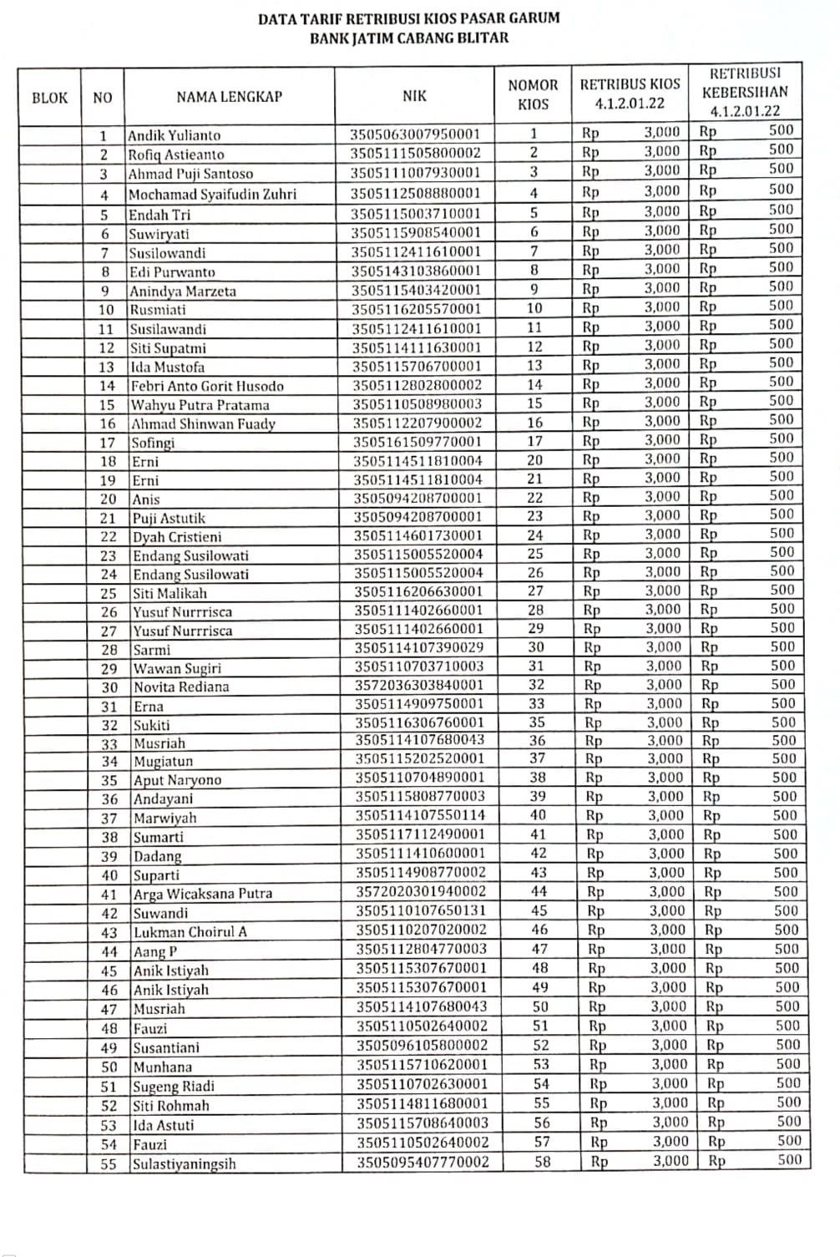

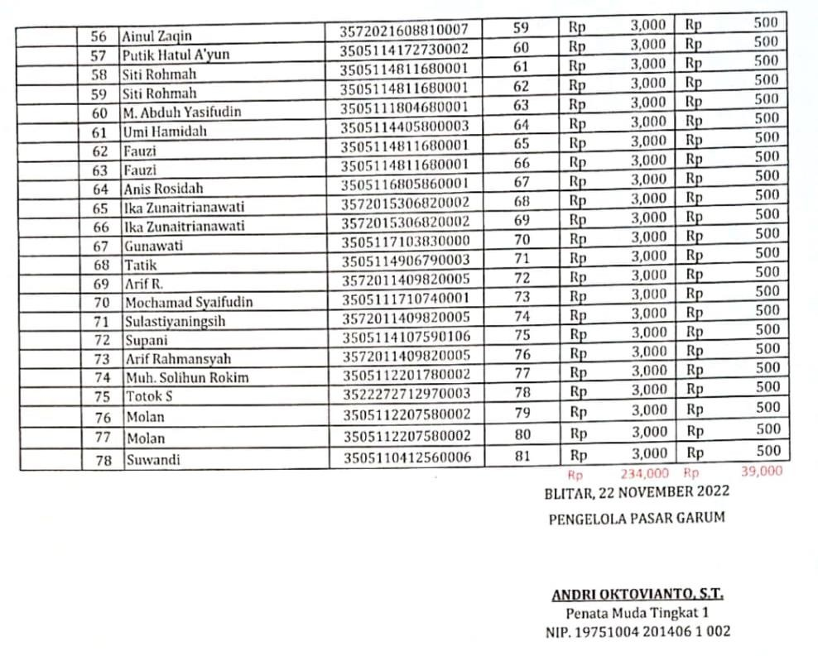

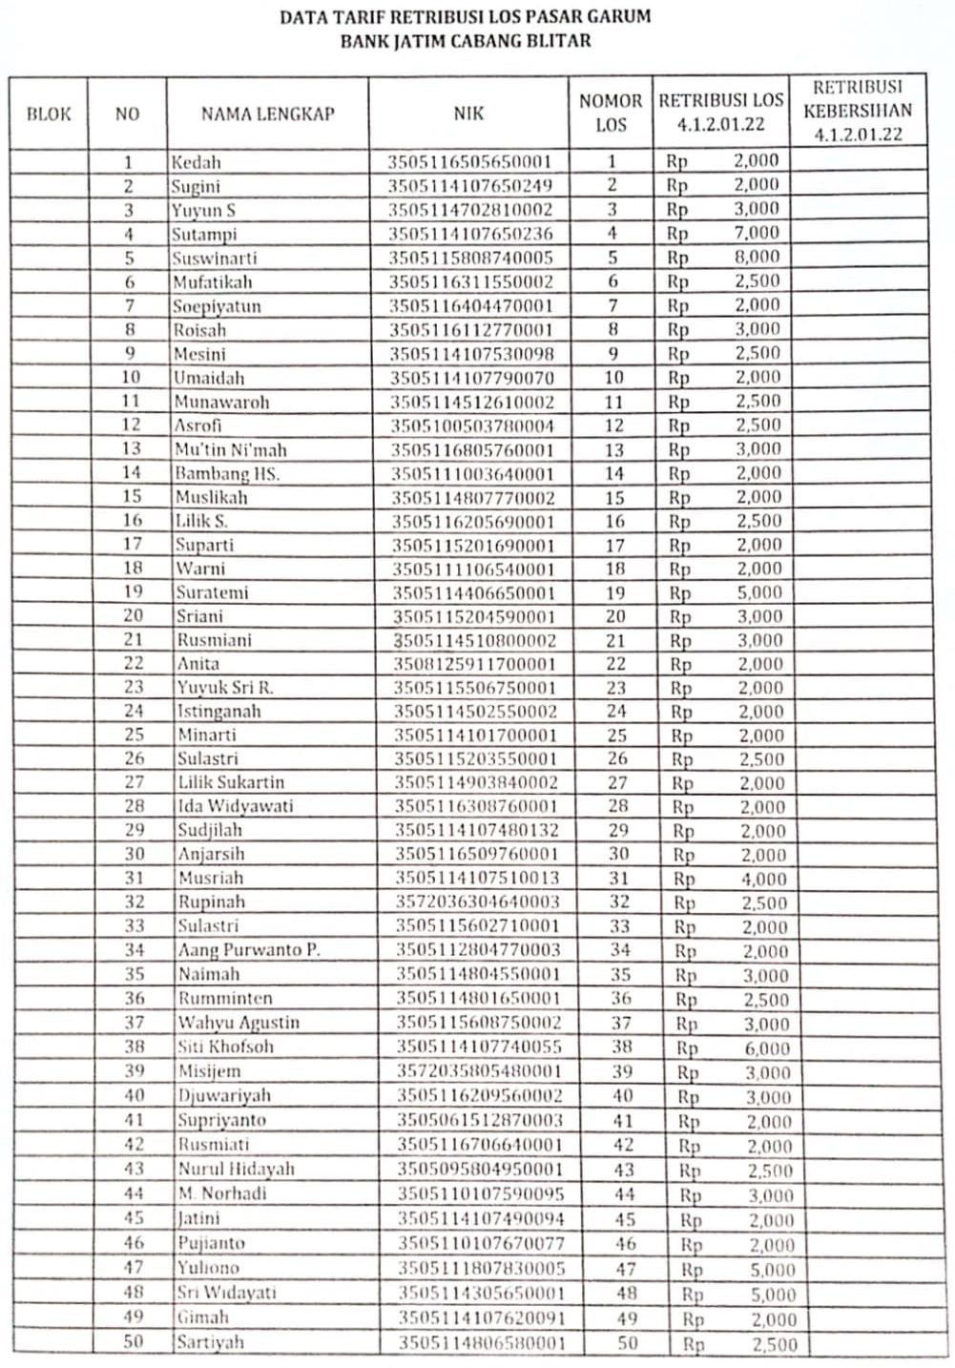
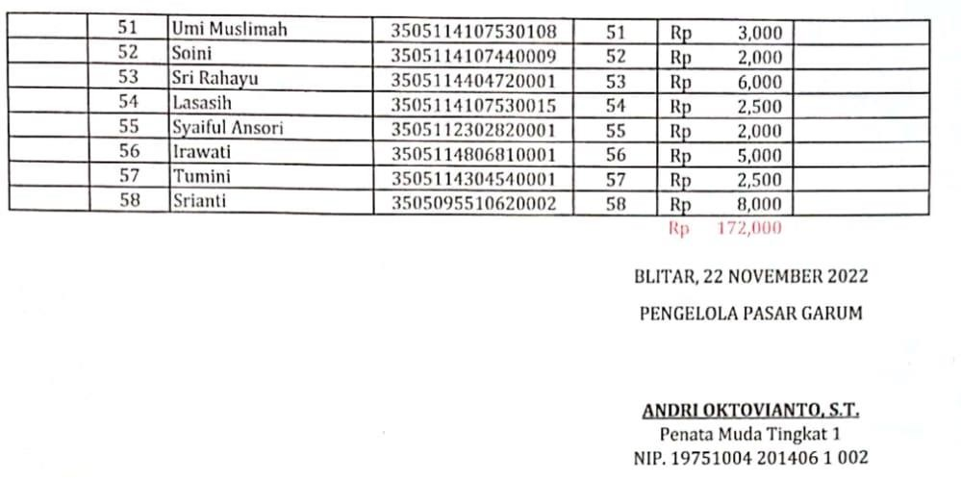
70

DOKUMENTASI

Update harian harga bahan pokok ke aplikasi SP2KP
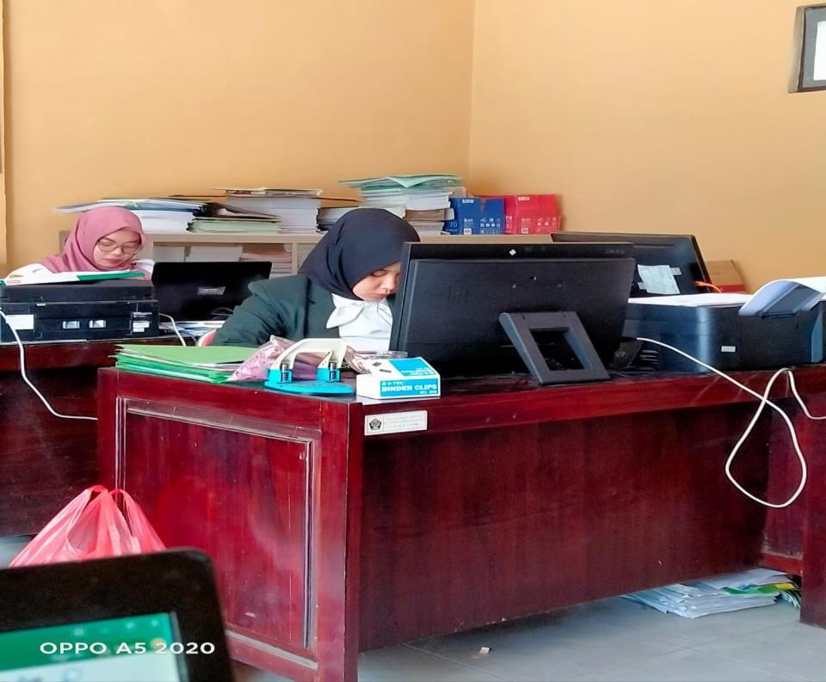
Mencocokkan dan menghitung data jumlah pendapatan retribusi pasar

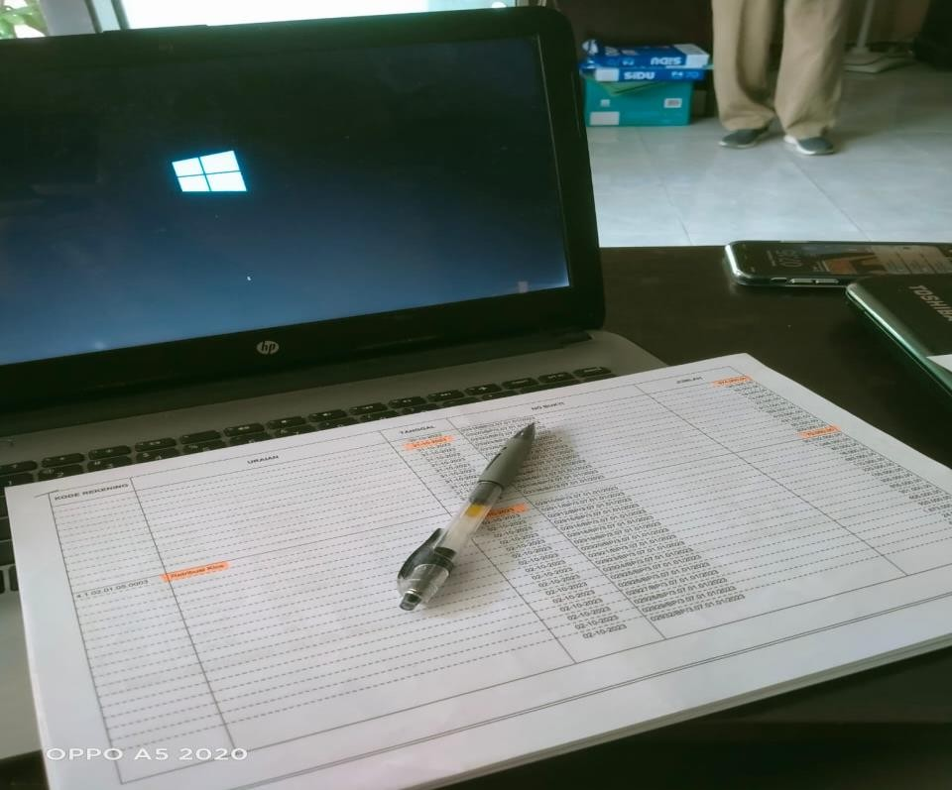

Rapat penandatangan pembangunan pasar Sidorejo
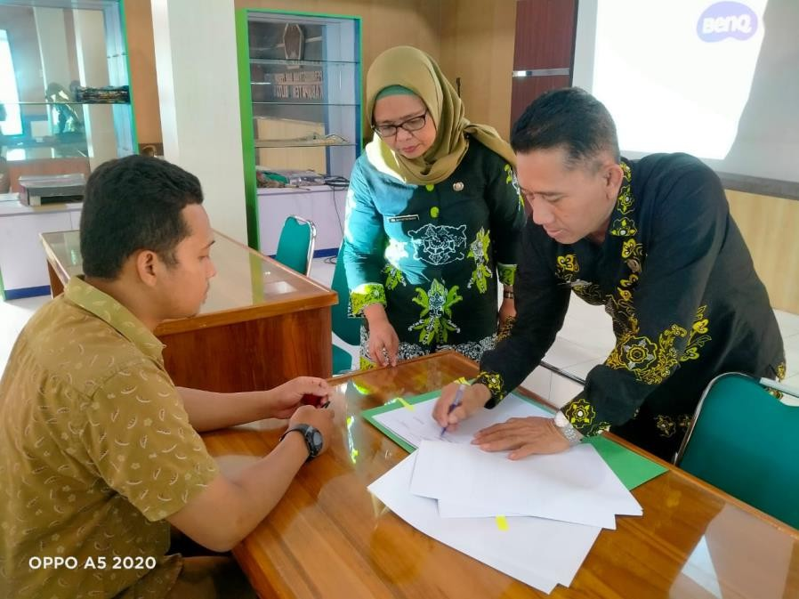

Mempersiapkan berkas yang akan diserahkan kepada kepala dinas
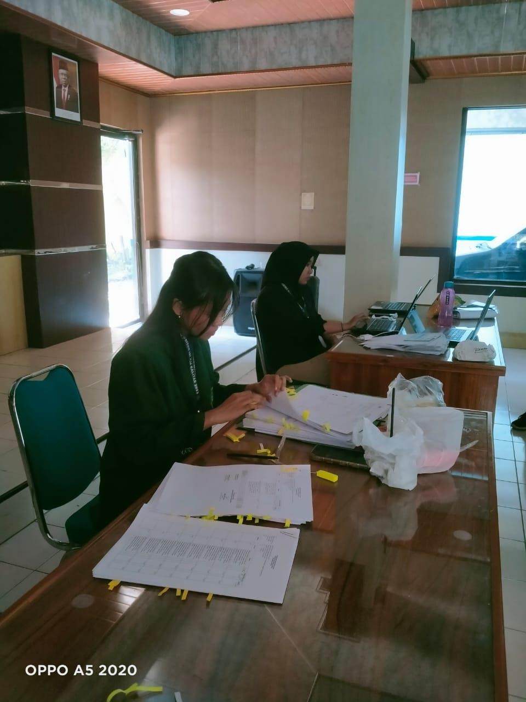

Mengikuti acara purna jabatan dan pengambil SK di pasar Kanigoro

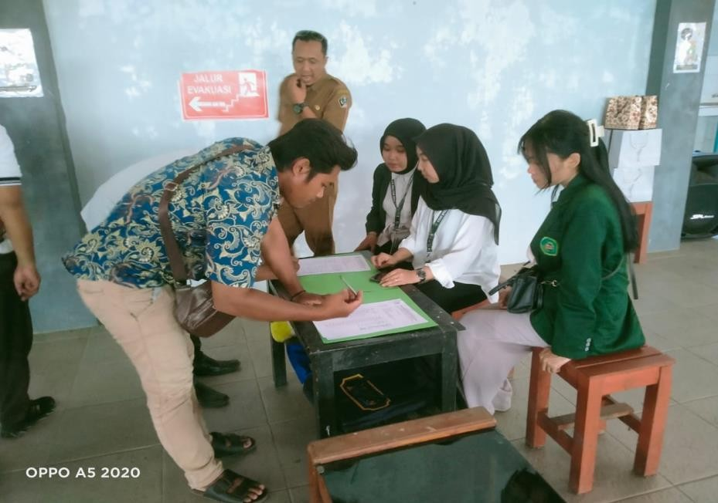

Scan buku pedagang los dan kios

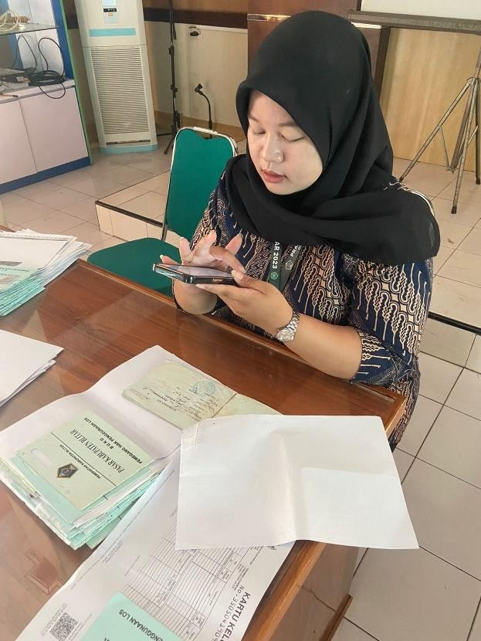

Menyiapkan produk untuk dibawa ke pameran di Surabaya

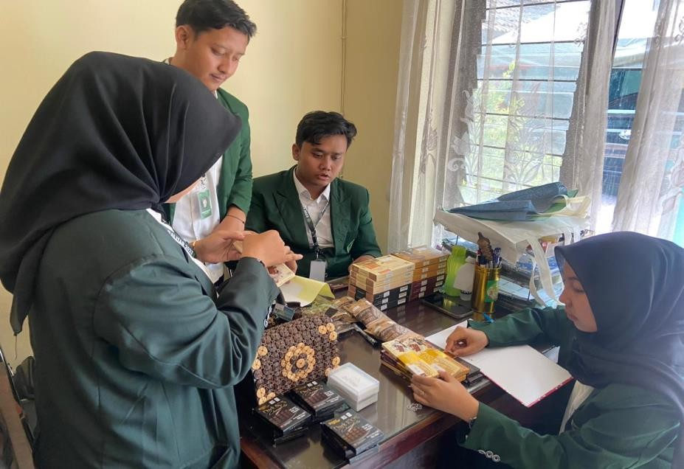

Membuat data base pedagang

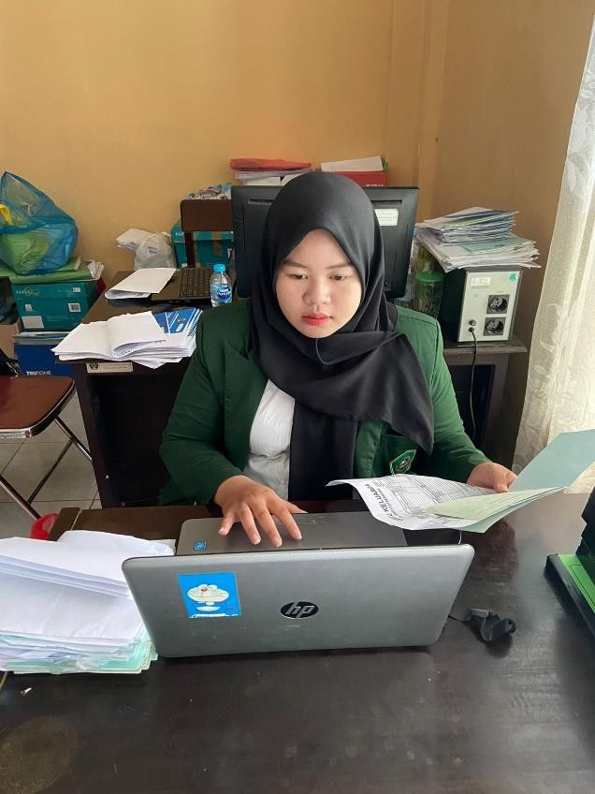

Update data base pedagang los dan kios

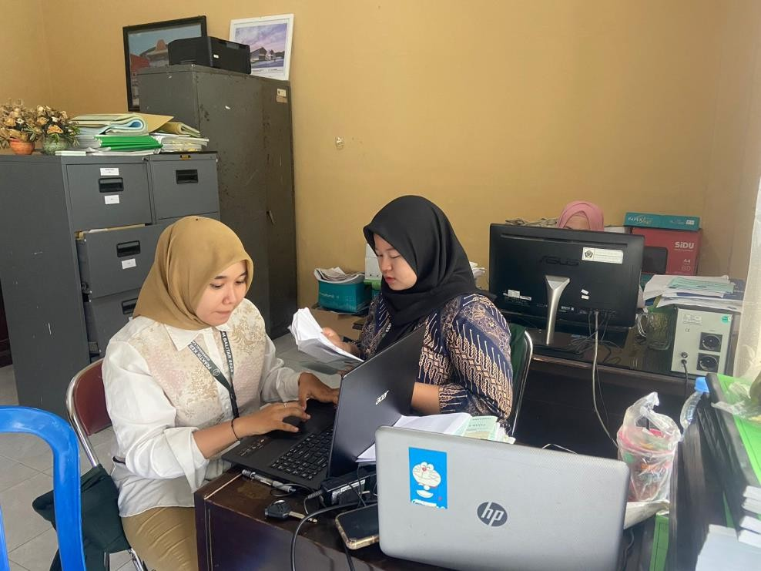

Rapat realisasi pembangunan pasar Sidorejo

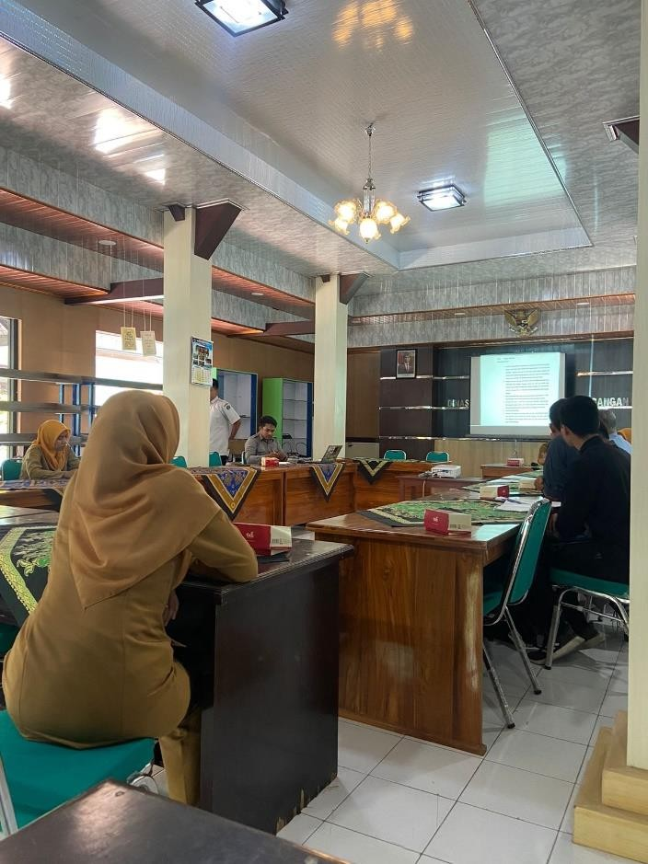

Mengikuti senam setiap hari Jum’at
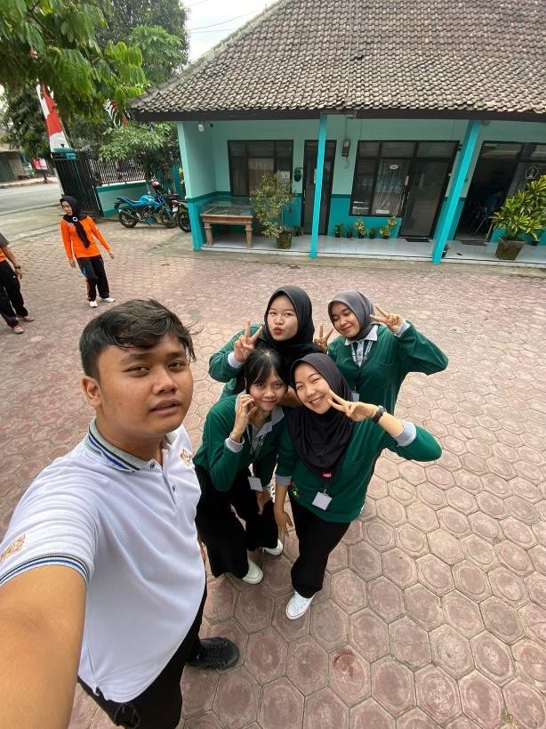

Mengunjungi pasar Srengat

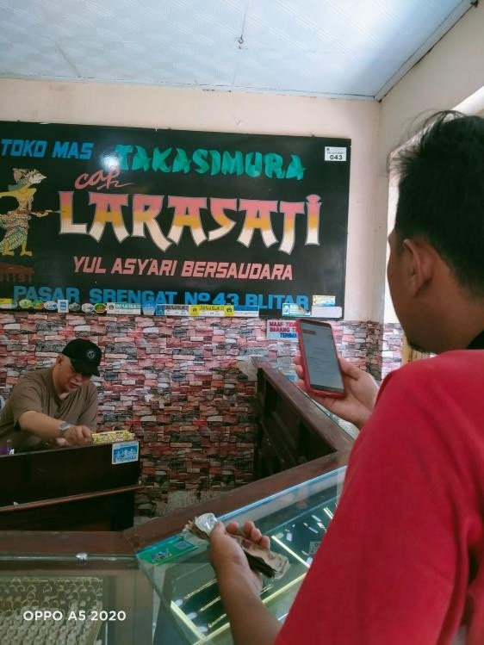
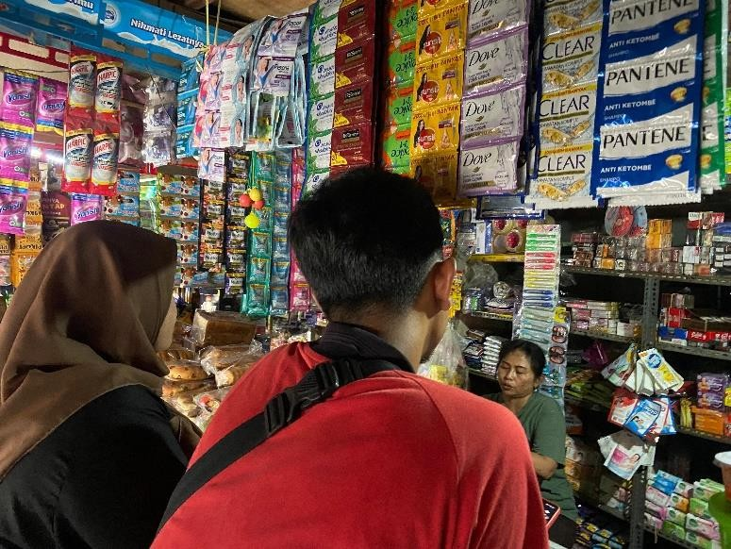

Penutupan PKL

